УПРАВЛЕНИЕ ОБРАЗОВАНИЯ АДМИНИСТРАЦИИ
«МО КОШ-АГАЧСКИЙ РАЙОН»
МУНИЦИПАЛЬНОЕ БЮДЖЕТНОЕ ОБРАЗОВАТЕЛЬНОЕ УЧРЕЖДЕНИЕ ДОПОЛНИТЕЛЬНОГО ОБРАЗОВАНИЯ
«КОШ-АГАЧСКИЙ ЦЕНТР ДОПОЛНИТЕЛЬНОГО ОБРАЗОВАНИЯ ДЕТЕЙ»
РАССМОТРЕНО УТВЕРЖДАЮ
педагогическим советом Директор МБОУ ДО
Протокол № 1 ____________Е. Е. Имамагзамов
от «30» августа 2019г. Приказ № 125 от 30 августа 2019 г.

ДОПОЛНИТЕЛЬНАЯ
ОБЩЕОБРАЗОВАТЕЛЬНАЯ
ОБЩЕРАЗВИВАЮЩАЯ ПРОГРАММА
СОЦИАЛЬНО-ПЕДАГОГИЧЕСКОЙ НАПРАВЛЕННОСТИ
“LET’S SPEAK ENGLISH”

Возраст детей: 8-11 лет
Срок реализации: 4 года

Составитель:
Картабаева Асель Тлековна
педагог дополнительного образования

с. Кош-Агач, 2019 г.

ИНФОРМАЦИОННАЯ КАРТА
1 | Учреждение | Муниципальное бюджетное образовательное учреждение дополнительного образования  «Кош-Агачский центр дополнительного образования детей»
2 | Полное название программы | Дополнительная общеобразовательная общеразвивающая программа  «Let’s speak English»
3 | Ф. И. О., должность автора | Картабаева Асель Тлековна, педагог дополнительного образования
4 | Сведения о программе:
4.1 | Нормативная база | - Федеральный Закон от 29.12.2012 №273-ФЗ «Об образовании в РФ»  - Концепция развития дополнительного образования детей (распоряжение Правительства РФ от 4 сентября 2014 г. №1726-р);  - Постановление Главного государственного санитарного врача Российской Федерации от 04.07.2014 №41 «Об утверждении СанПиН 2.4.4.3172-14 «Санитарно-эпидемиологические требования к устройству, содержанию и организации режима работы образовательных организаций дополнительного образования детей»;  - Приказ Министерства образования и науки РФ от 29 августа 2013г. № 1008 г. Москва «Об утверждении Порядка организации и осуществления образовательной деятельности по дополнительным общеобразовательным программам»;  - Приказ Министерства образования и науки Республики Алтай от 05.07.2016г №1133 «Об утверждении методических рекомендаций по проектированию дополнительных общеобразовательных общеразвивающих программ»  - Устав муниципального казенного образовательного учреждения дополнительного образования «Кош-Агачский центр дополнительного образования детей»
4.2 | Область применения | Дополнительное образование
4.3 | Направленность | Социально-педагогическая
4.4 | Вид программы | Модифицированная
4.5 | Целевая группа | 8-11 лет
4.6 | Срок реализации | 4 года

ОГЛАВЛЕНИЕ

Раздел № 1. «Комплекс основных характеристик программы»
1.1. Пояснительная записка___________________________________5 стр.
1.2. Цели и задачи программы_________________________________6 стр.
1.3. Содержание программы __________________________________7 стр.
1.4. Планируемые результаты_________________________________24 стр.
Раздел №2. «Комплекс организационно- педагогических условий»
2.1. Календарный учебный график____________________________25 стр.
2.2. Условия реализации программы __________________________35 стр.
2.3. Формы аттестации______________________________________37 стр.
2.4. Методическое обеспечение _______________________________38 стр.
2.5. Список литературы ____________________________________ 39 стр.

Раздел №1 «Комплекс основных характеристик»

1.1 Пояснительная записка

Программа дополнительного образования “Let’s speak English” предназначена для обучения младших школьников английскому языку в образовательных учреждениях дополнительного образования. Программа направлена на социальное и культурное развитие личности учащегося, его творческой самореализации.
В настоящее время обучение английскому языку рассматривается как одно из приоритетных направлений модернизации современного школьного образования, что обусловлено целым рядом причин. Роль английского языка как учебного предмета возрастает также в связи с введением ФГОС-2, «где развитие личности обучающегося на основе универсальных учебных действий, познание и освоение мира составляют цель и основной результат образования». Переход от знаниевой парадигмы к образовательной делает огромный образовательный потенциал предмета «иностранный язык» особо востребованным. «Иностранный язык» поистине уникален по своим образовательным возможностям и способен внести свой особый вклад в главный результат образования – воспитание гражданина России.
Работа творческого объединения “Little stars” направлена на углубленное изучение английского языка, охватывающие такие сферы, как:
-грамматика;
-лексика;
-фонетика;
-аудирование;
-лингвострановедческий материал.
Исходя из выше изложенного, английский язык является важнейшим средством воспитательного воздействия на личность. Актуальность разработки и создания данной программы обусловлена анализом сложившейся ситуации в практике преподавания английского языка в общеобразовательной школе, которая позволяет выявить противоречия между:
- Требованиями программы общеобразовательных учреждений и потребностями учащихся в дополнительном языковом материале и применении полученных знаний на практике;
- Условиями работы в классно-урочной системе преподавания английского языка и потребностями учащихся реализовать свой творческий потенциал.
Направленность программы социально-педагогическая.
Актуальность заключается в создании активной воспитательной среды, которая способствует приобщению к традициям и обычаям англо-говорящего народа.
Отличительные особенности программы заключаются в том, что данная программа рассматривается как система использования английского языка в развитии индивидуальности школьника.

Адресат программы. Возраст детей, участвующих в реализации программы 8-11 лет, в том числе дети с ограниченными возможностями развития, талантливые и одаренные дети. В одной группе занимаются 8-10 детей. Особых требований к зачислению детей не предъявляется. Основанием для отказа в зачислении могут быть медицинские противопоказания.

Объём и срок освоения программы. Занятия проводятся во внеурочное время в МБОУ ДО «Кош-Агачский ЦДОД», в кабинете т/о «Эврика». Программа рассчитана на 4 года обучения:

1 год обучения- 72 часа

2 год обучения-72 часа

3 год обучения- 72 часа

4 год обучения-72 часа

Всего – 288 часов.

Форма обучения: очная.

Особенности организации образовательного процесса. Группа формируется из обучающихся разных возрастных категорий, являющихся основным составом творческого объединения «Little stars». Состав группы постоянный.

Режим занятий. Занятия проходят 2 раза в неделю по 1 академическому часу, согласно расписанию, на платной основе.

1.2 Цели и задачи программы

ЦЕЛИ: - Создание благоприятных условий развития индивидуальности обучающихся, их активной гражданской позиции и коммуникативных навыков через изучение лингвострановедческого материала по английскому языку.
ЗАДАЧИ:
- Личностные: формировать представления об английском языке как средстве общения, позволяющем добиваться взаимопонимания с людьми, говорящими/пишущими на английском языке, узнавать новое через звучащие и письменные тексты;
- расширить лингвистический кругозор младших школьников; освоение элементарных лингвистических представлений, доступных младшим школьникам и необходимых для овладения устной и письменной речью на английском языке на элементарном уровне.
- Углубить знания через дополнительную лингвострановедческую информацию об англо-говорящих странах (культура, традиции, обычаи, этикет);
- Метапредметные: развить личностных качеств младшего школьника, его внимания, мышления, памяти, воображения в процессе участия в моделируемых ситуациях общения;
- Развить эмоциональную сферу детей в процессе обучающих игр, учебных спектаклей с использованием английского языка;
- Образовательные: развить речевые, интеллектуальные и познавательные способностей младших школьников, а также их общеучебных умений; развитие мотивации и интереса к дальнейшему овладению английским языком.
1.3 Содержание программы
Учебный план
I год обучения
№ | Раздел программы | Общее количество часов | Теория | Практика | Форма аттестации
1 | Знакомство | 2 | 1 | 1 | Опрос
2 | Английский алфавит | 5 | 2 | 3 | Практический контроль
3 | Веселый счет | 5 | 2 | 3 | Практические занятия
4 | Мой дом | 5 | 2 | 3 | Открытое занятие
5 | Цвета | 4 | 2 | 2 | Тест
6 | Игрушки | 4 | 1 | 3 | Практические занятия
7 | Праздники Британии | 3 | 1 | 2 | Постановочные занятия
8 | Игры | 2 | 1 | 1 | Практический контроль
9 | Школа | 4 | 2 | 2 | Тест
10 | Времена года | 5 | 2 | 3 | Открытое занятие
11 | Еда | 5 | 2 | 3 | Анкетирование
12 | В мире животных | 5 | 2 | 3 | Практический контроль
13 | Английский кинотеатр | 5 | 2 | 3 | Постановка спектакля
14 | Домашнее чтение | 10 | 3 | 7 | Техника чтения
15 | Грамматические темы | 5 | 3 | 2 | Тест
16 | Аудирование | 3 | 1 | 2 | Контрольная работа
 | Итого: | 72 | 29 | 43
II год обучения
№ | Раздел программы | Общее количество часов | Теория | Практика | Форма аттестации
1 | Знакомство | 2 | 1 | 1 | Опрос
2 | Великобритания | 5 | 2 | 3 | Практический контроль
3 | Английская кухня | 5 | 2 | 3 | Практические занятия
4 | Питомцы | 4 | 2 | 2 | Открытое занятие
5 | Праздники Великобритании | 4 | 2 | 2 | Тест
6 | Человек | 5 | 2 | 3 | Постановочные занятия
7 | Английская мода | 4 | 2 | 2 | Практические занятия
8 | Досуг | 4 | 2 | 2 | Практический контроль
9 | Английская семья | 5 | 2 | 3 | Тест
10 | Окружающая среда | 3 | 1 | 2 | Открытое занятие
11 | Английская почта | 4 | 2 | 2 | Анкетирование
12 | Музеи Великобритании | 4 | 2 | 2 | Открытое занятие
13 | Домашнее чтение | 10 | 3 | 7 | Техника чтения
14 | Грамматические темы | 8 | 3 | 5 | Тест
15 | Аудирование | 5 | 2 | 3 | Контрольная работа
 | Итого: | 72 | 30 | 42

III год обучения

№ | Раздел программы | Общее количество часов | Теория | Практика | Форма аттестации
1 | Знакомство | 2 | 1 | 1 | Опрос
2 | Английская школа | 6 | 2 | 4 | Практический контроль
3 | Время | 4 | 2 | 2 | Практические занятия
4 | Соединенные Штаты Америки | 6 | 2 | 4 | Открытое занятие
5 | Магазины | 5 | 2 | 3 | Тест
6 | Профессии | 5 | 2 | 3 | Постановочные занятия
7 | Австралия | 5 | 2 | 3 | Практические занятия
8 | Праздники англоязычных стран | 4 | 2 | 2 | Практический контроль
9 | Библиотека | 3 | 1 | 2 | Тест
10 | Спорт | 6 | 3 | 3 | Открытое занятие
11 | Домашнее чтение | 10 | 3 | 7 | Техника чтения
12 | Грамматические темы | 8 | 3 | 5 | Проверочная работа
13 | Аудирование | 8 | 2 | 6 | Тест
 | Итого: | 72 | 25 | 45

IV год обучения

№ | Раздел программы | Общее количество часов | Теория | Практика | Форма аттестации
1 | Знакомство | 2 | 1 | 1 | Опрос
2 | Новая Зеландия | 6 | 2 | 4 | Практический контроль
3 | Образование | 4 | 2 | 2 | Практические занятия
4 | СМИ | 5 | 2 | 3 | Открытое занятие
5 | Российская Федерация | 5 | 2 | 3 | Тест
6 | Канада | 5 | 2 | 3 | Постановочные занятия
7 | Знаменитые писатели | 5 | 2 | 3 | Практические занятия
8 | Знаменитые ученые | 4 | 2 | 2 | Практический контроль
9 | Знаменитые актеры | 3 | 1 | 2 | Тест
10 | Английский вокруг нас | 5 | 2 | 3 | Открытое занятие
11 | Домашнее чтение | 10 | 3 | 7 | Техника чтения
12 | Грамматические темы | 8 | 3 | 5 | Проверочная работа
13 | Аудирование | 8 | 4 | 4 | Тест
 | Итого: | 72 | 30 | 42

СОДЕРЖАНИЕ ПРОГРАММЫ
I год обучения
Раздел 1 (2 часа, теория – 1, практика – 1)
Знакомство
1. Вводные занятия.
2. Герои “Little stars”.
3. Земля “English” (англо-говорящие страны). С одногруппниками, руководителем: имя, возраст.
4. Приветствие, прощание (с использованием типичных фраз речевого этикета).
Раздел 2 (5 часов, теория – 2, практика – 3)
Английский алфавит
1.Гласные звуки.
2.Согласные звуки.
3.Звукосочетания.
4.Работа над произношением английских букв, определение слова на букву.
Раздел 3 (5 часов, теория – 2, практика – 3)
Веселый счет
1.Количественные и качественные числительные от 1-20.
2.Счет предметов.
3.Решение элементарных примеров на английском языке.
Раздел 4 (5 часов, теория – 2, практика – 3)
Мой дом
1.Семья.
2.Описание членов своей семьи.
3.Мой дом - моя крепость.
Раздел 5 (4 часа, теория – 2, практика – 2)
Цвета
1.Цветовая палитра.
2Знакомство с цветами радуги.
3.Холодные и теплые цвета.
Раздел 6 (4 часа, теория – 1, практика – 3)
Игрушки
1.Знакомство с названиями игрушек на английском языке.
2.Описание игрушек.
3.Моя любимая игрушка.
Раздел 7 (3 часа, теория – 1, практика – 2)
Праздники Британии
1.Традиции и обычаи праздников.
2.Работа над лексикой, разучивание песни “Jingle bells, jingle bells”.
3.Сравнение Деда Мороза и Санта Клауса, Нового Года и Рождества в Англии и в России.
Раздел 8 (2 часа, теория – 1, практика – 1)
Игры
1.Игры английских детей.
2.Любимые игры русских детей.
Раздел 9 (4 часа, теория – 2, практика – 2)
Школа
1.Школьные принадлежности.
2.Расписание уроков.
3.Классная комната, учебные предметы.
4.Учебные занятия на уроках.
Раздел 10 (5 часов, теория – 2, практика – 3)
Времена года
1.Времена года. Осень, зима, весна, лето.
2.Признаки времен года.
3.Время суток.
4.Месяцы.
5.Дни недели.
Раздел 11 (5 часов, теория – 2, практика – 3)
Еда
1.Продукты питания.
2Магазин.
3.Фрукты и овощи.
Раздел 12 (4 часа, теория – 2, практика – 2)
В мире животных
1.Дикие животные.
2.Домашние животные.
3.Зоопарк животных.
Раздел 13 (4 часа, теория – 1, практика – 3)
Английский кинотеатр
1.Мой любимый герой.
2. Проектная работа “Let’s write a fairy tale”.
Раздел 14 (10 часов, теория – 2, практика – 7)
Домашнее чтение.
Раздел 15 (5 часов, теория – 3, практика – 2)
Грамматические темы.
1.Местоимения.
2.Артикли.
3.Правила употребления артиклей: a, an, the.
4.Имя существительное.
5.Предложение в английском языке.
6.Глагол.
7.Множественное число имен существительных.
Раздел 16 (3 часа, теория – 1, практика – 2)
Аудирование.
Планируемые результаты
Коммуникативные умения
Говорение
К концу первого года дети научатся:
- участвовать в элементарном этикетном диалоге (знакомство, приветствие, благодарность);
- кратко рассказывать на элементарном уровне о себе; своей семье, друге.
Дети получат возможность научиться:
- воспроизводить наизусть небольшие рифмовки, стихи, песни.
Аудирование
Дети научатся:
- воспринимать на слух и понимать:
- речь педагога и сверстников в процессе общения на занятиях;
- небольшие доступные тексты в аудиозаписи, построенные на изученном языковом материале
Дети получат возможность научиться:
воспринимать на слух и понимать:
- небольшие доступные тексты в аудиозаписи с отдельными новыми словами.
Чтение
Дети научатся:
- читать основные буквосочетания, слова, предложения;
- знать основные правила чтения и орфографии изучаемого языка;
- читать вслух небольшие тексты, построенные на изученном материале, соблюдая правила произношения и соответствующую интонацию.
Ученик получит возможность научиться:
-догадываться о значении незнакомых слов по контексту.
Письмо
Дети научатся:
- правильно писать буквы английского алфавита, простые слова и предложения.
Дети получат возможность научиться:
- вписывать в слова пропущенные буквы, а в предложения - пропущенные слова;
- писать своё имя по-английски.
Языковые средства и навыки оперирования ими
Графика, каллиграфия, орфография
Дети научатся:
-пользоваться английским алфавитом, знать последовательность букв в нём;
-воспроизводить графически и каллиграфически корректно все английские буквы (полупечатное написание букв, слов);
-применять основные правила чтения и орфографии;
-уметь читать знаки транскрипции, соотносить их с буквами.
Дети получат возможность научиться:
- писать транскрипционные знаки;
- группировать слова в соответствии с изученными правилами чтения.
Фонетическая сторона речи
Дети научатся:
- произносить и различать на слух изученные звуки английского языка;
-соблюдать правильное ударение в словах;
-соблюдать особенности интонации основных типов предложений.
Дети получат возможность научиться:
-читать изучаемые слова по транскрипции;
-писать транскрипцию отдельных звуков, сочетаний звуков по образцу.
Лексическая сторона речи
Дети научатся:
- употреблять в речи изученные лексические единицы (слова, словосочетания);
- понимать значение лексических единиц в устном тексте в пределах тематики 2 класса.
Дети получат возможность научиться:
- догадываться о значении незнакомых слов по картинкам, жестам;
- распознавать существительные и глаголы по определённым признакам.
Грамматическая сторона речи
Дети научатся:
- распознавать и употреблять в речи изученные существительные в единственном и во множественном числе; количественные числительные
(от 1 до 12); наиболее употребительные предлоги; модальный глагол can; глаголы в Present Simple.
Дети получат возможность научиться:
- понимать и использовать в наиболее распространённых случаях неопределённый, определённый артикли;
- понимать и использовать в речи множественное число существительных, количественные числительные до 20.
II год обучения

Раздел 1
Знакомство (2 часа, теория – 1, практика – 1)
1.Герои “Little stars”.
2.Земля “English”.
3.Этикет приветствия и прощания англичан.
Раздел 2 (5 часов, теория – 2, практика – 3)
Великобритания
1.Государственные символы Великобритании.
2.Достопримечательности Лондона.
3.Города Великобритании.
4.Англия.
5.Уэльс.
6.Шотландия.
7.Северная Ирландия.
8.Королевская семья.
Раздел 3 (5 часов, теория – 2, практика – 3)
Английская кухня
1.Завтрак, ланч, ужин англичанина.
2.Меню англичанина.
Раздел 4 (4 часа, теория – 2, практика – 2)
Питомцы
1.Домашние питомцы.
2.Мой питомец.
Раздел 5 (4 часа, теория – 2, практика – 2)
1.Праздники Великобритании
2.Составление календаря английских праздников.
3.Хэллоуин.
4.День Святого Патрика.
Раздел 6 (5 часов, теория – 2, практика – 3)
Человек
1.Название частей тела человека.
2.Части лица.
Раздел 7 (4 часа, теория – 2, практика – 2)
Английская мода
1.Одежда.
2.Английская мода и стиль.
3.Национальная одежда англичан.
Раздел 8 (4 часа, теория – 2, практика – 2)
Досуг
1.Свободное время. Описание своего хобби.
2.Мое любимое хобби.
3.Режим дня. Составление режима дня.
4.Хобби в Великобритании.
Раздел 9 (4часа, теория – 2, практика – 2)
Английская семья
1.Типичная семья в Великобритании.
2.Семейные традиции англоговорящих стран.
3.Дома Англии.
Раздел 10 (3 часа, теория – 1, практика – 2)
Окружающая среда
1.Мир вокруг меня.
2.Моя комната.
3.Описание предметов в комнате, мебель, интерьер.
Раздел 11 (4 часа, теория – 2, практика – 2)
Английская почта
1.Почтальон. Роль почтальона.
2.Оформление писем, открыток, подписание конвертов в английском стиле.
Раздел 12 (4 часов, теория – 2, практика – 2)
Музеи Великобритании
1.Тур по британским музеям.
2.Видео-экскурсия.
Раздел 13 (10 часов, теория – 3, практика – 7)
Домашнее чтение
Раздел 14 (8 часов, теория – 3, практика – 5)
Грамматические темы.
1.Глагол to be в настоящем времени.
2.Вопросительные слова who, what, when, where.
3Модальный глагол can.
Раздел 15 (5 часов, теория – 3, практика – 5)
Аудирование
Планируемые результаты
Коммуникативные умения
Говорение
К концу второго года дети научатся:
- участвовать в элементарном этикетном диалоге (знакомство, приветствие, благодарность);
- кратко рассказывать о себе; своей семье, друге;
- говорить наизусть рифмованные произведения детского фольклора (доступные по содержанию и форме);
- расспрашивать собеседника, задавая простые вопросы, а также отвечать на вопросы собеседника.
Дети получат возможность научиться:
- воспроизводить наизусть рифмовки, стихи, песни;
- выражать своё отношение к услышанному, используя изученный лексический и грамматический материал.
Аудирование
Дети научатся:
- различать на слух звуки, звукосочетания, слова, предложения английского языка;
- воспринимать и понимать речь учителя и одноклассников в процессе диалогического общения на уроке;
- полностью понимать на слух небольшие сообщения, построенные на знакомом лексико-грамматичском материале;
- понимать с опорой на наглядность основное содержание коротких несложных текстов, соответствующих возрасту и интересам детей;
Дети получат возможность научиться::
-использовать контекстуальную и языковую догадку при восприятии на слух текстов, содержащих некоторые незнакомые слова.
Чтение
Дети научатся:
- уметь читать основные буквосочетания, слова, предложения;
- знать основные правила чтения и орфографии изучаемого языка;
- читать вслух небольшие тексты, построенные на изученном материале, соблюдая правила произношения;
- читать про себя, понимая основное содержание небольших текстов, доступных по содержанию и языковому материалу,
пользуясь в случае необходимости двуязычным словарём;
- знать особенности интонации основных типов предложений.
Дети получат возможность научиться:
- догадываться о значении незнакомых слов по контексту;
- читать и понимать тексты, написанные разными типами шрифтов;
- понимать главную идею прочитанного текста, расставлять предложения в логическом порядке.
Письмо
Дети научатся:
- уметь правильно писать буквы английского алфавита, простые слова и предложения;
- списывать текст и выписывать из него слова, словосочетания, предложения в соответствии с решаемой учебной задачей;
- писать краткое поздравление с праздником с опорой на образец.
Дети получат возможность научиться:
- писать короткое личное письмо зарубежному другу;
- восстанавливать слово, предложение, текст;
Языковые средства и навыки оперирования ими
Графика, каллиграфия, орфография
Дети научатся:
- пользоваться английским алфавитом, знать последовательность букв в нём;
-воспроизводить графически и каллиграфически корректно все английские буквы (полупечатное написание букв, слов);
-применять основные правила чтения и орфографии;
- уметь читать знаки транскрипции и отличать их от букв; читать слова по транскрипции;
Дети получат возможность научиться:
Ученик получит возможность научиться:
- писать транскрипционные знаки;
- группировать слова в соответствии с изученными правилами чтения;
- использовать словарь для уточнения написания слова.
Фонетическая сторона речи
Дети научатся:
- произносить и различать на слух изученные звуки английского языка;
-соблюдать правильное ударение в словах;
-соблюдать особенности интонации основных типов предложений.
Дети получат возможность научиться:
-читать изучаемые слова по транскрипции;
-писать транскрипцию отдельных звуков, сочетаний звуков;
- соблюдать правило отсутствия ударения на служебных словах (артиклях, союзах, предлогах).
Лексическая сторона речи
Дети научатся:
- употреблять в речи изученные лексические единицы (слова, словосочетания);
- понимать значение лексических единиц в устном и письменном тексте в пределах тематики 3 класса.
Ученик получит возможность научиться:
- догадываться о значении незнакомых слов по картинкам, жестам;
- распознавать части речи по определённым признакам;
- понимать значение лексических единиц по словообразовательным элементам (суффиксам и приставкам).
Грамматическая сторона речи
Дети научатся распознавать и употреблять в речи:
- изученные существительные с неопределенным/определенным/нулевым артиклем, в единственном и во множественном числе;
- количественные и порядковые числительные (до 20); наиболее употребительные предлоги; модальные глаголы (can, must);
структуру (have/has got), глаголы в Present Simple,
Дети получат возможность научиться:
- понимать и использовать в наиболее распространённых случаях неопределённый, определённый и нулевой артикли;
- понимать и использовать в речи множественное число существительных, образованных не по правилам;
- дифференцировать слова по определённым признакам (существительные, прилагательные, модальные/смысловые/ вспомогательные глаголы);
- распознавать и употреблять в речи Количественные и порядковые числительные (до 100);

III год обучения

Раздел 1 (2 часа, теория – 1, практика – 1)
1.Знакомство.
2.Речевой этикет.
Раздел 2 (6 часов, теория – 2, практика – 4)
1Английская школа.
2.Правила поведения в школе.
3.Школьная форма в Великобритании.
4.Школьная форма в России.
5.Кружковые занятия.
Раздел 3 (4 часа, теория – 2, практика – 2)
1.Время суток.
2.Определение времени на английском языке.
Раздел 4 (6 часов, теория – 2, практика – 4)
1.США. Географическое положение, климат.
2.Столица США – Вашингтон.
3.Штаты Америки.
4.Достопримечательности.
Раздел 5 (5 часов, теория – 2, практика – 3)
1.Виды магазинов.
Раздел 6 (5 часов, теория – 2, практика – 3)
1.Мир профессий.
2.Эссе «Я стану…»
Раздел 7 (5 часов, теория – 2, практика – 3)
1.Австралия. Географическое положение, климат.
2.Столица Австралии.
3.Достопримечательности.
4.Города.
Раздел 8 (4 часа, теория – 2, практика – 2)
1.Американские праздники.
2.Сравнение английских и американских праздников.
Раздел 9 (3 часов, теория – 1, практика – 2)
1.Библиотека.
2.Моя любимая книга.
Раздел 10 (6 часов, теория – 3, практика – 3)
1.Спорт.
2.Олимпийские виды спорта.
3.Мой любимый вид порта.
Раздел 11 (10 часов, теория – 3, практика – 7)
Домашнее чтение.
Раздел 12 (8 часов, теория – 3, практика – 5)
Грамматические темы.
1.Present Simple Tense.
2.Present Continuous Tense.
3.Present Perfect Tense.
Раздел 13 (8 часов, теория – 2, практика – 6)
Аудирование.

Планируемые результаты:
Коммуникативные умения
Говорение
К концу третьего года дети научатся:
– участвовать в элементарных диалогах, соблюдая нормы речевого этикета, принятые в англоязычных странах;
– составлять небольшое описание предмета, картинки, персонажа;
– рассказывать о себе, своей семье, друге.
Дети получат возможность научиться:
– воспроизводить наизусть небольшие произведения детского фольклора;
– составлять краткую характеристику персонажа;
– кратко излагать содержание прочитанного текста.
Аудирование
Дети научатся:
– понимать на слух речь учителя и одноклассников при непосредственном общении и вербально/невербально реагировать на услышанное;
– воспринимать на слух в аудиозаписи и понимать основное содержание небольших сообщений, рассказов, сказок, построенных в основном на знакомом языковом материале.
Дети получат возможность научиться:
– воспринимать на слух аудиотекст и полностью понимать содержащуюся в нём информацию;
– использовать контекстуальную или языковую догадку при восприятии на слух текстов, содержащих некоторые незнакомые слова.
Чтение
Дети научатся:
– соотносить графический образ английского слова с его звуковым образом;
– читать вслух небольшой текст, построенный на изученном языковом материале, соблюдая правила произношения и соответствующую интонацию;
– читать про себя и понимать содержание небольшого текста, построенного в основном на изученном языковом материале;
– читать про себя и находить в тексте необходимую информацию.
Дети получат возможность научиться:
– догадываться о значении незнакомых слов по контексту;
– не обращать внимания на незнакомые слова, не мешающие понимать основное содержание текста.
Письмо
Дети научатся:
– выписывать из текста слова, словосочетания и предложения;
– писать поздравительную открытку с Новым годом, Рождеством, днём рождения (с опорой на образец);
– писать по образцу краткое письмо зарубежному другу.
Дети получат возможность научиться:
– в письменной форме кратко отвечать на вопросы к тексту;
– составлять рассказ в письменной форме по плану/ключевым словам;
– заполнять простую анкету;
– правильно оформлять конверт, сервисные поля в системе электронной почты (адрес, тема сообщения).
Языковые средства и навыки оперирования ими
Графика, каллиграфия, орфография
Дети научатся:
– воспроизводить графически и каллиграфически корректно все буквы английского алфавита (полупечатное написание букв, буквосочетаний, слов);
– пользоваться английским алфавитом, знать последовательность букв в нём;
– списывать текст;
– восстанавливать слово в соответствии с решаемой учебной задачей;
– отличать буквы от знаков транскрипции.
Дети получат возможность научиться:
– сравнивать и анализировать буквосочетания английского языка и их транскрипцию;
– группировать слова в соответствии с изученными правилами чтения;
– уточнять написание слова по словарю;
– использовать экранный перевод отдельных слов (с русского языка на иностранный и обратно).
Фонетическая сторона речи
Дети научатся:
– различать на слух и адекватно произносить все звуки английского языка, соблюдая нормы произношения звуков;
– соблюдать правильное ударение в изолированном слове, фразе;
– различать коммуникативные типы предложений по интонации;
– корректно произносить предложения с точки зрения их ритмико-интонационных особенностей.
Дети получат возможность научиться:
– распознавать связующее r в речи и уметь его использовать;
– соблюдать интонацию перечисления;
– соблюдать правило отсутствия ударения на служебных словах (артиклях, союзах, предлогах);
– читать изучаемые слова по транскрипции.
Лексическая сторона речи
Дети научатся:
– узнавать в письменном и устном тексте изученные лексические единицы, в том числе словосочетания, в пределах тематики
на уровне начального образования;
– оперировать в процессе общения активной лексикой в соответствии с коммуникативной задачей;
– восстанавливать текст в соответствии с решаемой учебной задачей.
Дети получат возможность научиться:
– узнавать простые словообразовательные элементы;
– опираться на языковую догадку в процессе чтения и аудирования (интернациональные и сложные слова).
Грамматическая сторона речи
Дети научатся:
– распознавать и употреблять в речи основные коммуникативные типы предложений;
– распознавать в тексте и употреблять в речи изученные части речи: существительные с определённым/неопределённым/нулевым артиклем; существительные в единственном и множественном числе; глагол-связку to be; глаголы в Present, Past, Future Simple; модальные глаголы can, may, must; личные, притяжательные и указательные местоимения; прилагательные в положительной, сравнительной и превосходной степени; количественные (до 100) и порядковые (до 30) числительные; наиболее употребительные предлоги для выражения временных и пространственных отношений.
Дети получат возможность научиться:
– узнавать сложносочинённые предложения с союзами and и but;
– использовать в речи безличные предложения (It’s cold. It’s 5 o’clock. It’s interesting), предложения с конструкцией there is/there are;
– оперировать в речи неопределёнными местоимениями some, any (некоторые случаи употребления: Can I have some tea? Is there any milk in the
fridge? — No, there isn’t any);
– оперировать в речи наречиями времени (yesterday, tomorrow, never, usually, often, sometimes); наречиями степени (much, little, very);
– распознавать в тексте и дифференцировать слова по определённым признакам (существительные, прилагательные, модальные/смысловые глаголы).

IV год обучения
Раздел 1 (2 часа, теория – 1, практика – 1)
1.Знакомство.
2.Кто такие британцы?
Раздел 2 (6 часов, теория – 2, практика – 4)
1.Новая Зеландия. Географическое положение, ресурсы, климат.
2.Столица.
3.Города.
4.Достопримечательности.
Раздел 3 (4 часа, теория – 2, практика – 2)
1.Образование в Великобритании.
2.Образование в Америке.
3.Образование в России.
Раздел 4 (5 часов, теория – 2, практика – 3)
1.СМИ.
2.Телевидение.
3.Газеты и журналы.
4.Детская литература.
Раздел 5 (5 часов, теория – 2, практика – 3)
1.Российская Федерация.
2.Столица РФ – Москва.
3.Города.
4.Достопримечательности.
Раздел 6 (5 часов, теория – 2, практика – 3)
1.Канада.
2.Столица Канады – Оттава.
3.Города.
4.Достопримечательности.
Раздел 7 (5 часов, теория – 2, практика – 3)
1.Знаменитые писатели Великобритании.
2. Знаменитые писатели Америки.
3. Знаменитые писатели России.
Раздел 8 (4 часа, теория – 2, практика – 2)
1.Знаменитые ученые Великобритании.
2.Знаменитые ученые Америки.
3.Знаменитые ученые России.
Раздел 9 (3 часа, теория – 1, практика – 2)
1.Знаменитые актеры Великобритании.
2.Знаменитые актеры Америки.
3.Знаменитые актеры России.
Раздел 10 (5 часов, теория – 2, практика – 3)
1.Английский вокруг нас.
2.Заимствованные слова.
3.Иноязычные слова.
Раздел 11 (10 часов, теория – 3, практика – 7)
Домашнее чтение.
Раздел 12 (8 часов, теория – 3, практика – 5)
Грамматические темы.
Past Simple Tense.
Past Continuous Tense.
Past Perfect Tense.
Future Simple Tense.
Future Continuous Tense.
Future Perfect Tense.
Раздел 13 (8 часов, теория – 4, практика – 4)
Аудирование.
Планируемые результаты

К концу четвертого года обучения дети научатся:
- понимать правила чтения и написания новых слов, отобранных для данного этапа обучения и навыки их применения в рамках изучаемого лексико-грамматического материала;
- понимать на слух все звуки английского языка, соблюдать правильное ударение в словах, членить предложения на смысловые группы, соблюдать правильные интонации в различных типах предложений;
- понимать основные способы словообразования (аффиксация, словосложение, конверсия), распознание и использование интернациональных слов;
- понимать все типы вопросительных предложений,
- употреблять в речи конструкции с глаголами на –ing, употребление правильных и неправильных глаголов в наиболее употребительных формах.
говорение
- начинать, поддерживать и заканчивать разговор; поздравить, выразить пожелание и отреагировать на них; выразить благодарность; вежливо переспросить, выразить согласие/отказ.
- обратиться с просьбой и выразить готовность/отказ ее выполнить; дать совет и принять/не принять его; пригласить к действию/взаимодействию и согласиться/не согласиться, принять в нем участие.
- выражать свою точку зрения; выражать согласие/ несогласие с точкой зрения партнера; выражать сомнение; выражать чувства, эмоции (радость, огорчение)
- кратко высказываться о фактах и событиях, используя такие коммуникативные типы речи как описание, повествование и сообщение.
- Объем монологического высказывания – до 8-10 фраз.
аудирование
- выделять основную мысль в воспринимаемом на слух тексте; выбирать главные факты, опуская второстепенные;
- выборочно понимать необходимую информацию в сообщениях прагматического характера с опорой на языковую догадку, контекст
чтение
- определять тему, содержание текста по заголовку;
- выделять основную мысль;
- выбирать главные факты из текста, опуская второстепенные;
- устанавливать логическую последовательность основных фактов текста
письменная речь
- делать выписки из текста;
- писать короткие поздравления с днем рождения, другим праздником (объемом до 30 слов, включая адрес), выражать пожелания.

1.4 Планируемые результаты

По итогам прохождения полного курса программы обучающиеся достигают следующих результатов:
Личностные:
- - сформированы представления об английском языке как средстве общения, позволяющем добиваться взаимопонимания с людьми, говорящими/пишущими на английском языке, узнавать новое через звучащие и письменные тексты;
- расширен лингвистический кругозор младших школьников; освоение элементарных лингвистических представлений, доступных младшим школьникам и необходимых для овладения устной и письменной речью на английском языке на элементарном уровне.
- Углублены знания через дополнительную лингвострановедческую информацию об англо-говорящих странах (культура, традиции, обычаи, этикет);
Метапредметные: развиты личностные качества младшего школьника, его внимания, мышления, памяти, воображения в процессе участия в моделируемых ситуациях общения;
- Развита эмоциональная сфера детей в процессе обучающих игр, учебных спектаклей с использованием английского языка;
Образовательные: развиты речевые, интеллектуальные и познавательные способностей младших школьников, а также их общеучебных умений; развитие мотивации и интереса к дальнейшему овладению английским языком.

Раздел № 2 «Комплекс организационно-педагогических условий»

2.1 Календарный учебный график 1-го года обучения

№ п/п | Месяц | Учебная неделя | Кол-во часов | Тема занятия | Место проведения | Форма контроля
1 | Сентябрь | 1 неделя | 1 | Герои “Little stars”. | МБОУ ДО «Кош-Агачский ЦДОД», ул. Пограничная 6, кабинет «Эврика» | Опрос
2 |  |  | 1 | Земля “English” (англо-говорящие страны) |  | Работа по карте
5 |  | 2 неделя | 1 | Английский алфавит |  | Тест
6 |  |  | 1 | Гласные звуки. |  | Опрос
8 |  | 3 неделя |  | Согласные звуки. |  | Проверка на слух (гласные и согласные)
9 |  |  | 1 | Звукосочетания. |  | Опрос
11 |  | 4 неделя | 1 | Работа над произношением английских букв, определение слова на букву. |  | Тест
12 |  |  | 1 | Веселый счет |  | Контрольная работа
13 | Октябрь  Октябрь | 1 неделя | 1 | Количественные и качественные числительные от 1-20. |  | Опрос
14 |  |  | 1 | Счет предметов. |  | опрос
15 |  | 2 неделя | 1 | Решение элементарных примеров на английском языке. |  | Практическая работа
16 |  |  | 1 | Домашнее чтение |  | Техника чтения
17 |  | 3 неделя | 1 | Моя семья |  | Опрос
18 |  |  | 1 | Члены семьи |  | Беседа
20 |  | 4 неделя | 1 | Мой дом |  | Тест
21 |  |  | 1 | Родственники |  | Опрос
22 | ноябрь | 1,2 неделя | 1 | Местоимения |  | Практическая работа
25 |  | 3 неделя | 1 | Цвета |  | Опрос
26 |  |  | 1 | Цветовая палитра |  | Практическая работа
27 |  | 4 неделя | 1 | Радуга |  | Самоконтроль
 |  |  | 1 | Холодные и теплые цвета |  | Тест
28 | Декабрь | 1 неделя | 1 | Игрушки |  | Самоконтроль
29 |  |  | 1 | Знакомство с названиями игрушек на английском языке. |  | Опрос
30 |  | 2 неделя | 1 | Описание игрушек. |  | Практическая работа
31 |  |  | 1 | Моя любимая игрушка. |  | Самоконтроль
32 |  |  | 1 | Праздники Великобритании |  | Опрос
33 |  | 3 неделя | 1 | Традиции и обычаи Рождества и Нового Года |  | Тест
34 |  | 4 неделя | 1 | Дед Мороз и Санта Клаус |  | Самоконтро  ль
35 | Январь |  |  |  |  | Тест
36 |  | 3 неделя  4 неделя | 1 | Игры английских детей. |  | Практическая работа
37 |  |  | 1 | Любимые игры русских детей |  | Практическая работа
38 |  |  | 1 | Имя существительное.  Множественное число имен существительных. |  | Самоконтроль
39 | Февраль | 1 неделя | 1 | Школьные принадлежности. |  | Опрос
40 |  |  | 1 | Расписание уроков. |  | Самоконтроль
41 |  | 2 неделя | 1 | Классная комната, учебные предметы. |  | Практическая работа
42 |  |  | 1 | Учебные занятия на уроках. |  | Тест
 |  | 3 неделя | 1 | Домашнее чтение
44 |  |  | 1 | Предложение в английском языке |  | тест
 |  | 4 неделя | 1 | Времена года. Осень, зима, весна, лето. |  | Опрос
45 | Март | 1 | 1 | Признаки времен года. |  | Самоконтроль
46 |  | 1 неделя | 1 | Время суток. |  | Тест
47 |  | 2 неделя | 1 | Месяцы. |  | Беседа
48 |  | 3 неделя | 1 | Дни недели. |  | Практическая работа
 | Апрель | 1 неделя | 1 | Аудирование. |  | Тест
50 |  |  | 1 | Продукты питания. |  | Опрос
 |  | 2 неделя | 1 | Магазин. |  | Практическая работа
51 |  |  | 1 | Фрукты и овощи. |  | Тест
 |  | 3 неделя | 1 | Артикли. |  | Тест
 |  |  | 1 | Дикие животные. |  | Опрос
52 |  | 4 неделя | 1 | Домашние животные. |  | Практическая работа
53 |  |  | 1 | Зоопарк животных. |  | Самоконтроль
 |  |  | 1 | Домашнее чтение |  | Техника чтения
54 | Май | 1неделя | 1 | Глагол |  | Тест
55 |  | 2 неделя | 1 | Аудирование |  | Контрольная работа
56 |  | 3 неделя | 1 | Мой любимый герой. |  | Опрос
 |  | 4 неделя | 1 | Проектная работа “Let’s write a fairy tale”. |  | Инсценировка «Теремок»
 |  | Итого | 68
Календарный учебный график 2-го года обучения
№ п/п | Месяц | Учебная неделя | Кол-во часов | Тема занятия | Место проведения | Форма контроля
1 | Сентябрь | 1 неделя | 1 | Земля “English” (англо-говорящие страны) | МБОУ ДО «Кош-Агачский ЦДОД», ул. Пограничная 6, кабинет «Эврика» | Опрос
2 |  |  | 1 | Этикет приветствия и прощания на английском языке. |  | Работа по карте
5 |  | 2 неделя | 1 | Государственные символы Великобритании. |  | Тест
6 |  |  | 1 | Достопримечательности Лондона. |  | Опрос
8 |  | 3 неделя | 1 | Города Великобритании. |  | Тест
9 |  |  | 1 | Англия.  Уэльс.  Шотландия.  Северная Ирландия. |  | Опрос
11 |  | 4 неделя | 1 | Королевская семья. |  | Тест
12 |  |  | 1 | Глагол to be в настоящем времени. |  | Контрольная работа
13 | Октябрь  Октябрь | 1 неделя | 1 | Английская кухня. |  | Опрос
14 |  |  | 1 | Продукты питания. |  | опрос
15 |  | 2 неделя | 1 | Завтрак, ланч, ужин англичанина. |  | Практическая работа
16 |  |  | 1 | Меню англичанина. |  | Открытое занятие
17 |  | 3 неделя | 1 | Аудирование. |  | Тест
18 |  |  | 1 | Питомцы. |  | Беседа
20 |  | 4 неделя | 1 | Домашние питомцы. |  | Тест
21 |  |  | 1 | Мой питомец. |  | Опрос
22 | ноябрь | 1,2 неделя | 1 | Вопросительные слова who, what. |  | Практическая работа
25 |  | 3 неделя | 1 | Вопросительные слова when, where. |  | Тест
26 |  |  | 1 | Праздники Великобритании |  | Практическая работа
27 |  | 4 неделя | 1 | Составление календаря английских праздников. |  | Самоконтроль
 |  |  | 1 | Хэллоуин. |  | Фестиваль
28 | Декабрь | 1 неделя | 1 | День Святого Патрика. |  | Самоконтроль
29 |  |  | 1 | Человек |  | Опрос
30 |  | 2 неделя | 1 | Название частей тела человека. |  | Практическая работа
31 |  |  | 1 | Части лица. |  | Самоконтроль
32 |  |  | 1 | Домашнее чтение |  | Техника чтения
33 |  | 3 неделя | 1 | Аудирование |  | Тест
34 |  | 4 неделя | 1
35 | Январь
36 |  | 3 неделя  4 неделя | 1 | Грамматика. |  | Самоконтроль
37 |  |  | 1 | Одежда. |  | Практическая работа
38 |  |  | 1 | Английская мода и стиль. |  | Самоконтроль
39 | Февраль | 1 неделя | 1 | Национальная одежда англичан. |  | Доклад
40 |  |  | 1 | Домашнее чтение |  | Техника чтения
41 |  | 2 неделя | 1 | Свободное время. |  | Практическая работа
42 |  |  | 1 | Мое любимое хобби. |  | Тест
 |  | 3 неделя | 1 | Режим дня. Составление режима дня. |  | Практическая работа
44 |  |  | 1 | Хобби в Великобритании. |  | тест
 |  | 4 неделя | 1 | Домашнее чтение. |  | Техника чтения
45 | Март | 1 | 1 | Модальный глагол can. |  | Самоконтроль
46 |  | 1 неделя | 1 | Английская семья |  | Тест
47 |  | 2 неделя | 1 | Типичная семья в Великобритании. |  | Беседа
48 |  | 3 неделя | 1 | Семейные традиции англоговорящих стран. |  | Практическая работа
 | Апрель | 1 неделя | 1 | Дома Англии. |  | Тест
50 |  |  | 1 | Мир вокруг меня. |  | Опрос
 |  | 2 неделя | 1 | Моя комната. |  | Практическая работа
51 |  |  | 1 | Описание предметов в комнате, мебель, интерьер. |  | Тест
 |  | 3 неделя | 1 | Грамматика. |  | Тест
 |  |  | 1 | Английская почта. |  | Опрос
52 |  | 4 неделя | 1 | Почтальон. Роль почтальона. |  | Практическая работа
53 |  |  | 1 | Оформление писем, открыток, подписание конвертов в английском стиле. |  | Самоконтроль
 |  |  | 1 | Аудирование. |  | Тест
54 | Май | 1неделя | 1 | Музеи Великобритании. |  | Экскурсия
55 |  | 2 неделя | 1 | Тур по британским музеям. |  | Контрольная работа
56 |  | 3 неделя | 1 | Видео-экскурсия. |  | Опрос
 |  | 4 неделя | 1 | Заключительное занятие. |  | Повторение
 |  | Итого | 68

Календарно-учебный график 3-го года обучения
№ п/п | Месяц | Учебная неделя | Кол-во часов | Тема занятия | Место проведения | Форма контроля
1 | Сентябрь | 1 неделя | 1 | Знакомство. | МБОУ ДО «Кош-Агачский ЦДОД», ул. Пограничная 6, кабинет «Эврика» | Опрос
2 |  |  | 1 | Речевой этикет |  | Самоконтроль
5 |  | 2 неделя | 1 | Английская школа. |  | Тест
6 |  |  | 1 | Правила поведения в школе. |  | Опрос
8 |  | 3 неделя | 1 | Школьная форма в Великобритании. |  | Опрос
9 |  |  | 1 | Школьная форма в России. |  | Опрос
11 |  | 4 неделя | 1 | Кружковые занятия. |  | Тест
12 |  |  | 1 | Аудирование. |  | Контрольная работа
13 | Октябрь  Октябрь | 1 неделя | 1 | Время суток. |  | Опрос
14 |  |  | 1 | Определение времени на английском языке. |  | Практическая работа
15 |  | 2 неделя | 1 | Домашнее чтение. |  | Техника чтения
16 |  |  | 1 | Present Simple Tense. |  | Открытое занятие
17 |  | 3 неделя | 1 | Present Simple Tense. |  | Тест
18 |  |  | 1 | США. Географическое положение, климат. |  | Беседа
20 |  | 4 неделя | 1 | Столица США – Вашингтон. |  | Тест
21 |  |  | 1 | Штаты Америки. |  | Опрос
22 | ноябрь | 1,2 неделя | 1 | Достопримечательности. |  | Практическая работа
25 |  | 3 неделя | 1 | Магазины. |  | Самоконтроль
26 |  |  | 1 | Продуктовый магазин. |  | Практическая работа
27 |  | 4 неделя | 1 | Молочный магазин. |  | Самоконтроль
 |  |  | 1 | Мясной магазин. |  | Тест
28 | Декабрь | 1 неделя | 1 | Школьный магазин. |  | Самоконтроль
29 |  |  | 1 | Мир профессий. |  | Опрос
30 |  | 2 неделя | 1 | Мир профессий. |  | Практическая работа
31 |  |  | 1 | Эссе «Я стану…» |  | Самоконтроль
32 |  |  | 1 | Эссе «Я стану…» |  | Тест
33 |  | 3 неделя | 1 | Домашнее чтение |  | Техника чтения
34 |  | 4 неделя | 1 | Аудирование |  | Контрольная работа
35 | Январь
36 |  | 3 неделя  4 неделя | 1 | Австралия. Географическое положение, климат. |  | Самоконтроль
37 |  |  | 1 | Столица Австралии. |  | Практическая работа
38 |  |  | 1 | Достопримечательности |  | Самоконтроль
39 | Февраль | 1 неделя | 1 | Города. |  | Доклад
40 |  |  | 1 | Present Continuous Tense. |  | Тест
41 |  | 2 неделя | 1 | Present Continuous Tense. |  | Практическая работа
42 |  |  | 1 | Американские праздники. |  | Тест
 |  | 3 неделя | 1 | Сравнение английских и американских праздников. |  | Практическая работа
44 |  |  | 1 | Календарь американских праздников. |  | тест
 |  | 4 неделя | 1 | Домашнее чтение |  | Техника чтения
45 | Март | 1 | 1 | Present Perfect Tense. |  | Самоконтроль
46 |  | 1 неделя | 1 | Present Perfect Tense. |  | Тест
47 |  | 2 неделя | 1 | Библиотека. |  | Беседа
48 |  | 3 неделя | 1 | Экскурсия в библиотеку. |  | экскурсия
 | Апрель | 1 неделя | 1 | Моя любимая книга. |  | Тест
50 |  |  | 1 | Аудирование |  | Контрольная работа
 |  | 2 неделя | 1 | Модальные глаголы must, should. |  | Практическая работа
51 |  |  | 1 | Модальные глаголы must, should. |  | Тест
 |  | 3 неделя | 1 | Спорт. |  | Тест
 |  |  | 1 | Олимпийские виды спорта. |  | Опрос
52 |  | 4 неделя | 1 | Мой любимый вид порта. |  | Практическая работа
53 |  |  | 1 | Спортивные игры. |  | Самоконтроль
 |  |  | 1 | Диалог. |  | Тест
54 | Май | 1неделя | 1 | Работа со словарями |  | Экскурсия
55 |  | 2 неделя | 1 | Аудирование |  | Контрольная работа
56 |  | 3 неделя | 1 | Работа с текстами |  | Опрос
 |  | 4 неделя | 1 | Заключительное занятие. |  | Повторение
 |  | Итого | 68

Календарно-учебный график 4-го года обучения

№ п/п | Месяц | Учебная неделя | Кол-во часов | Тема занятия | Место проведения | Форма контроля
1 | Сентябрь | 1 неделя | 1 | Знакомство. | МБОУ ДО «Кош-Агачский ЦДОД», ул. Пограничная 6, кабинет «Эврика» | Опрос
2 |  |  | 1 | Кто такие британцы? |  | Самоконтроль
5 |  | 2 неделя | 1 | Новая Зеландия. |  | Тест
6 |  |  | 1 | Географическое положение, ресурсы, климат. |  | Опрос
8 |  | 3 неделя | 1 | Столица. |  | Беседа
9 |  |  | 1 | Города. |  | Практическая работа
11 |  | 4 неделя | 1 | Достопримечательности. |  | Контрольная работа
12 |  |  | 1 | Домашнее чтение. |  | Техника чтения
13 | Октябрь  Октябрь | 1 неделя | 1 | Образование в Великобритании. |  | Опрос
14 |  |  | 1 | Образование в Америке. |  | Практическая работа
15 |  | 2 неделя | 1 | Образование в России. |  | Открытое занятие
16 |  |  | 1 | Аудирование |  | Тест
17 |  | 3 неделя | 1 | 1.СМИ. |  | Самоконтроль
18 |  |  | 1 | Телевидение. |  | Беседа
20 |  | 4 неделя | 1 | Газеты и журналы. |  | Тест
21 |  |  | 1 | Детская литература. |  | Опрос
22 | ноябрь | 1,2 неделя | 1 | Past Simple Tense. |  | Практическая работа
25 |  | 3 неделя | 1 | Past Simple Tense. |  | Самоконтроль
26 |  |  | 1 | Российская Федерация. |  | Практическая работа
27 |  | 4 неделя | 1 | Столица РФ – Москва. |  | Самоконтроль
 |  |  | 1 | Города. |  | Тест
28 | Декабрь | 1 неделя | 1 | Достопримечательности. |  | Самоконтроль
29 |  |  | 1 | Past Continuous Tense. |  | Опрос
30 |  | 2 неделя | 1 | Past Continuous Tense. |  | Практическая работа
31 |  |  | 1 | Канада. |  | Самоконтроль
32 |  |  | 1 | Столица Канады – Оттава. |  | Опрос
33 |  | 3 неделя | 1 | Города. |  | Тест
34 |  | 4 неделя | 1 | Достопримечательности. |  | Контрольная работа
35 | Январь
36 |  | 3 неделя  4 неделя | 1 | Аудирование. |  | Самоконтроль
37 |  |  | 1 | Past Perfect Tense. |  | Практическая работа
38 |  |  | 1 | Past Perfect Tense. |  | Тест
39 | Февраль | 1 неделя | 1 | Диалог |  | Доклад
40 |  |  | 1 | Знаменитые писатели Великобритании. |  | Опрос
41 |  | 2 неделя | 1 | Знаменитые писатели Америки. |  | Практическая работа
42 |  |  | 1 | Знаменитые писатели России. |  | Тест
 |  | 3 неделя | 1 | Домашнее чтение. |  | Техника чтения
44 |  |  | 1 | Знаменитые актеры Великобритании. |  | тест
 |  | 4 неделя | 1 | Знаменитые актеры Америки. |  | Практическая работа
45 | Март | 1 | 1 | Знаменитые актеры России. |  | Самоконтроль
46 |  | 1 неделя | 1 | Future Simple Tense. |  | Тест
47 |  | 2 неделя | 1 | Future Simple Tense. |  | Беседа
48 |  | 3 неделя | 1 | Домашнее чтение. |  | Техника чтения
 | Апрель | 1 неделя | 1 | Знаменитые ученые Великобритании. |  | Тест
50 |  |  | 1 | Знаменитые ученые Америки. |  | Практическая работа
 |  | 2 неделя | 1 | Знаменитые ученые России. |  | Контрольная работа
51 |  |  | 1 | Future Continuous Tense. |  | Тест
 |  | 3 неделя | 1 | Future Continuous Tense. |  | Тест
 |  |  | 1 | Аудирование. |  | Опрос
52 |  | 4 неделя | 1 | Английский вокруг нас. |  | Практическая работа
53 |  |  | 1 | Заимствованные слова. |  | Самоконтроль
 |  |  | 1 | Иноязычные слова. |  | Тест
54 | Май | 1неделя | 1 | Future Perfect Tense. |  | Практическая работа
55 |  | 2 неделя | 1 | Future Perfect Tense. |  | Контрольная работа
56 |  | 3 неделя | 1 | Работа с текстом. |  | Опрос
 |  | 4 неделя | 1 | Заключительное занятие. |  | Повторение
 |  | Итого | 68

2.2 Условия реализации программ

Материально-техническое обеспечение:
Для занятий на английском языке имеем:
1. Просторный кабинет с 8ю партами, всего 16 посадочных мест
2. Классная доска
3. Книжный шкаф
4.Стеллаж
Информационное обеспечение:
- Телевизор
- Принтер
- Интернет источники
Кадровое обеспечение:
Педагог: Картабаева Асель Тлековна, высшее образование, Горно-Алтайский государственный университет.

Использование разнообразных форм обучения повышает продуктивность занятий, повышает интерес обучающихся к учебному процессу.
В процессе обучения применяются такие формы занятий: групповые занятия, индивидуальные, теоретические, практические, игровые, творческие, конкурсы, занятия-зачёты, выступления.

В зависимости от поставленной цели: обучающей, воспитывающей, развивающей используются различные формы работы на занятиях:
Обучение: беседы, экскурсии, игры.
Воспитание: воспитательные беседы, упражнения на коллективное взаимодействие, тренинги.
Развитие: мастер-классы, конкурсы.
Виды контроля

Для полноценной реализации данной программы используются разные виды контроля:
• текущий - осуществляется посредством наблюдения за деятельностью ребенка в процессе занятий
• промежуточный – праздники, занятия – зачеты, конкурсы, практические работы
• итоговый – открытые занятия.

Мероприятия и праздники, проводимые в коллективе, являются промежуточными этапами контроля, за развитием каждого ребенка, раскрытием его творческих и духовных устремлений.
Формы подведения итогов реализации программы:
• открытые занятия;
• творческая мастерская;
• участие детей в конкурсах.

Педагогическая диагностика проводится в форме:
• беседы с детьми и родителями;
• анализ продуктов деятельности;
• метод педагогического наблюдения;
• опрос;
• анализ выполнения действий.
Формы контроля:
- вводный (индивидуальное собеседование с каждым ребёнком с целью выявления умений и навыков);
- промежуточный (участие в конкурсах учреждения, городского и регионального уровней);
- итоговый (отчётный концерт, открытый урок).

Требования к проведению контроля:
- систематичность;
- объективность;
- дифференцированный подход, учитывающий особенности учебного курса;
- разнообразие форм контроля.
Основными критериями оценки достигнутых результатов обучающихся являются:
- самостоятельность работы;
- освоение творческой программы

По уровню освоения программного материала результаты достижений обучающихся подразделяются на три уровня: высокий, средний, низкий.
Высокий: полностью овладели теоретическими знаниями, применяют теорию в практике;
Средний: полностью овладели теоретическими знаниями, применяют теорию в практике;
Низкий: не полностью овладели теоретическими знаниями, нет самостоятельного применения в практике.

Место реализации программы: Муниципальное бюджетное образовательное учреждение дополнительного образования «Кош-Агачский центр дополнительного образования детей».

  - Аттестация обучающихся:
Промежуточная аттестация в объединении проводится в конце каждого года.
На заключительном занятии подводятся итоги работы за год, отчётный слет который показывает уровень усвоения детьми практической части программы, анализируется работа, поощряются лучшие обучающиеся.

Формы отслеживания и фиксации образовательных результатов: аналитический материал, аудиозапись, видеозапись выступлений, грамота, дипломы, дневник наблюдений , журнал посещаемости, портфолио коллектива, отзывы детей и родителей.
Формы предъявления и демонстрации образовательных результатов: аналитический материал по итогам проведения психологической диагностики, защита творческих работ, конкурсы, концерты, открытые занятия, мастер классы, фестивали.

2.4 Методическое обеспечение

Особенности организации образовательного процесса.
Образовательный процесс происходит очно.
Используются следующие
Методы обучения:
- словесный;
- наглядный практический;
- игровой;

Методы воспитания:
- убеждение;
- поощрение;
- стимулирование;
- мотивация.
Формы организации образовательного процесса:
- индивидуальная;
- парная;
- групповая;
Формы организации учебного занятия: беседа, игра, концерт, конкурс, мастер-класс, открытое занятие, праздник, практическое занятие.
В процессе обучения используются различные педагогические технологии:
- технология индивидуализации обучения;
- технология группового обучения;
- технология развивающего обучения;
- технология коллективной творческой деятельности;
- здоровьесберегающая технология.
Дидактические материалы-раздаточные материалы;
-Карты;
-плакаты по темам;
-технологические карты;
-систематизированные папки с познавательным материалом.

2.5 Список литературы

Учебно-методические пособия:

1). 105 занятий по английскому языку для дошкольников (105 lessons for kids): пособие для воспитателей детского сада, учителей английского языка и родителей. Вронская И.В. - СПб.: Издательство "КАРО", 2009. - 368 с.: ил.
ффа
2). Тестовые материалы для оценки качества обучения. Английский язык. 4 класс. Материалы к итоговой аттестации. базовый уровень. Учебное пособие. - Москва: Интеллект-Центр, 2012. - 104 с. (+ CD-диск)

3). Голицинский Ю. Б. Грамматика: Сборник упражнений. - 7-е изд., - СПб.: КАРО, 2010. - 544 с. - (серия "Английский язык для школьников").

4). Английский в рифмованных диалогах. (Easy English for lazy people +CD аудиокурс). Евгения Карлова. - СПб.: Питер, 2013. - 240 с.: ил.

5). 3000 примеров по английскому языку. 2 класс. - М.: ООО "Издательство Астрель", 2011. - 16 с.
Терентьева О.В.

6). 3000 примеров по английскому языку. 4 класс. - М.: ООО "Издательство Астрель", 2011. - 16 с.
Терентьева О.В.

7). 5000 примеров по английскому языку: Местоимения. Конструкция There is/There are/ Е. А

Барашкова. - М.: Издательство "Экзамен", 2010. - 32 с.

8). 5000 примеров по грамматике английского языка для школьников и их родителей: Глаголы be, have, can , must/ Е. А. Барашкова. - 2е изд., исправ. и доп. - М.: Издательство "Экзамен", 2010. - 48 с. (Серия "Учебно-методический комплект").

9). 5000 примеров по грамматике английского языка для школьников и их родителей: Present Simple (Present Indefinite)/ Е. А. Барашкова. - 2-е изд., исправ. и доп. - М.: издательство "Экзамен", 2010. - 48 с. (Серия "Учебно-методический комплект").

10). 5000 примеров по английскому языку: Present Continuous (Present Progressive)/ Е. А.
Барашкова. - 2-е изд., стереотип. - М.: Издательство "Экзамен", 2012. - 32 с. (Серия "5000 заданий").
Метка ФГОС.

11). 5000 примеров по грамматике английского языка для школьников и их родителей: Future Simple (Future Indefinite) / Е. А. Барашкова - М.: Издательство "Экзамен", 2010. - 48 с. (Серия "Учебно-методический комплект").

12). Английский язык. 3 класс: Учеб. для общеобразоват. учреждений/[Н. И. Быкова, Дж. Дули, М. Д. Поспелова, В. Эванс]. - М.: Express Publishing: Просвещение, 2011. -180 с.: ил. (Английский в фокусе).

13). Английский язык. Английский в фокусе: кн. для учителя к учеб. для 3 кл.: общеобразоват.
учреждений/ [Н. И. Быкова, Дж. Дули, М. Д. Поспелова, В. Эванс]. - М.: Express Publishing:
Просвещение, 2008. - 144 с.: ил.

14). Английский язык. Английский в фокусе: кн. для учителя к учеб. для 2 кл.: общеобразоват.
учреждений/ [Н. И. Быкова, Дж. Дули, М. Д. Поспелова, В. Эванс]. - М.: Express Publishing:
Просвещение, 2008. - 136 с.: ил.

15). Английский язык. Книга для учителя. 4 класс: пособие для общеобразоват. учреждений/ [Н. И. Быкова, Дж. Дули, М. Д. Поспелова, В. Эванс]. - М.: Express Publishing: Просвещение, 2009. - 152 с.: ил. (Английский в фокусе).

Дополнительные справочники, пособия, словари.

1). Грамматика английского языка: Справочник школьника. - СПб.: Издательский Дом "Литера",
2010. - 96 с. Ушакова О.Д.

2). Spotlight on FCE. Student's Book/ [Jon Naunton and John Hughes]. - Printed in Italy: "Heinle", 2009. -
240 c.: ил.

3). English Grammar book. Round - Up 6./[В.Эванс]. - China: Express Publishers, 2008. - 268 с.ил.

4). Английский язык. Интенсивные курс: учебник. - 3е изд., испр. - М.: Высш. шк., 2002. - 255 с.
Игнатова Т. Н.

5). Алфавитные и тематические игры на уроках английского языка: 2-4 классы. Кулясова Н. А.- М. :
ВАКО, 2010. - 144 с., [112] с. ил. - (мастерская учителей иностранного языка).

6). Голицинский Ю. Б. Spoken English: пособие по разговорной речи. - СПб.: КАРО, 2010. - 416 с. - (серия "Английский язык для школьников").

7). Англо - русский, русско - английский словарь. Около 60000 слов./ сост. И. Лисовская, И.
Чернышев - М.: "Тетра К", 2004. - 784 с.

8). Краткий англо-русский и русско-английский словарь/ Под ред. А. В. Литвиновой - 23-е изд. - М.:
Русс. яз., 1980. - 464 с.

9). National Geographic Explorer. January - February 2012: периодический журнал, - Вашингтон,
2012. - 24 с.

10). Storytime Readers. The Hare and Tortoise: Stage 1 Teacher's Edition/ [Jenny Dooley and Chris
Bates]. - EU: Express Publishing, 2007. - 70c.: ил.

11). Английский язык. Read up! Почитай!: Книга для чтения для 3 кл. общеобраз.учрежд./ Е.В.
Костюк, И.В. Крайнева, И.В. Ларионова, Н.Н. Петрова. - Обнинск: Титул, 2012. - с. 128: ил.

12). The Button Elves and Other Stories. Enid Blyton library «Hoo Hoo’s Party». /London, printed in Malaysia. 1990.

13). Raps for learning English. (+ CD and +photocopiable)./ Sarah Johnson and Katherine Stannett. - UK:
Scholastic Ltd., 2007. - 64 с.

Аудиоресурсы.

1). Spotlight - 2,3,4 классы. CD-диски для работы в классе.

2). DVD-ROM интерактивный и анимационный диск на ПК для 3-4 кл. (Английский в фокусе).

3). Электронное приложение с учебно-игровой программой на ПК. (Английский в фокусе). ABBBYY Lingvo. Английский язык. 2 кл.

4). CD-диск: Речевые штампы.

5). Видеокассета. Английский для младших школьников («Let’s speak English») 1 ступенька.

6). DVD- диски. Учим английский вместе! Дисней. Увлекательные истории на английском языке.

7). DVD- диск. Учим английский вместе с Hello Kitty. Hello English – 2.

Наглядные учебные пособия.

- Грамматические и тематические таблицы,

- плакаты,

- фонетические знаки,

- карточные игры (лото, бинго)

- картинки.

Сайты для подготовки занятий:

- http://www.lingvo-online.ru/

- http://www.english.language.ru/

- http://real-english.ru

- http://www.urikor.net

- http://learn-english.ucoz.ru

- http://www.langust.ru

- http://www.native-english.ru

- http://www.myenglishpages.com

- http://nestudent.ru

- http://www.prosv.ru/

- http://na-za.ucoz.ru

- http://www.english.inrussia.org
- http://angl.visits.ru/
- http://www.translate.ru/http://londinium.com/
- http://www.londontown.com/
- www.eclipsecrossword.comучебные кроссворды (лексика и грамматика)
- http://www.discoveryeducation.com/free-puzzlemaker кроссворды, головоломки
- http://www.pimpampum.net/bubblr комиксы (лексика и грамматика)
- www.dvolver.com
- http://podcasterpaul.wikispaces.com/Resources+for++Teachers

21. http://www.englishconversations.org/ (коллекция готовых подкастов)
- www.dvolver.com
- http://a4esl.org
- http://www.eslpod.com/website

ПРИЛОЖЕНИЯ

Физкультминутки на уроке английского языка
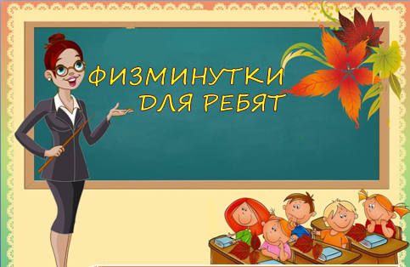

На уроках английского языка, как впрочем, и на любом уроке необходимо проведение физкультминуток. Это не только разнообразит урок, но и принесет большую пользу.

Во-первых - дети переключаются с одной деятельности на другую, во-вторых - необходим небольшой отдых. Чем интересней он будет проведен, тем эффективней будет дельнейшая работа. Во время сбора информации учитель сталкивается с такой проблемой: материал разрозненный, в разных источниках и подан в небольших количествах.
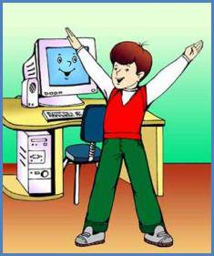
При проведении физкультминуток на уроке преследуется цель не только научиться правильно произносить английские слова, но и снять напряженность, усталость, накопленную в течение урока. Каждое четверостишье сопровождается каким–либо действием. В результате дети легче запоминают лексику, работают с хорошим настроением, активны, с удовольствием выполняют задания. В представленных материалах собраны песенки и стихи из разных источников, от Интернета до различных журналов и книг.

Физкультминутки можно классифицировать следующим образом:

1. Физкультминутки для глаз
2. Физкультминутки для рук, для кистей рук
3. Физкультминутки для ног
4. Общая разминка
- Физкультминутки для глаз

Задача: развитие речевого аппарата, творческой активности, снятие напряжения и усталости глаз

Funny Face  Paint your hair and paint your nose  Show me show me  Paint your hair and paint your nose  Show me a funny face  Funny hair funny face  I have a funny face  Paint your eyes and paint your mouth  Show me show me  Paint your eyes and paint your mouth  Show me a funny face!  Funny eyes  Funny mouth  Funny face | I сan See  I can see ,I can see  Two legs across the sea  I can see, I can see  Two arms across the sea  I can see, I can see  Ten toes across the sea  I can see, I can see  Ten fingers across the sea  I can see, I can see  One head across the sea  Oh, no! It`s pirate! Help! | I can see  Clap your hands together  One, two, three.  Turn around quickly  What can you see?  I can see the window  I can see the door  I can see the table  I can see the floor
A Song From a Game  Blind man, blind man  Sure you can`t see?  Turn round three times  And try to catch me!  Turn East turn West  Catch as you can  Did you think you caught me? | Two little eyes  Two little eyes to look around  Two little ears to hear each sound  One little nose to smell what` s sweet  One little mouth that likes to eat 3 | Blind, blind man!  (Eyes)  Brother Left and Right his brother  Hardly ever see each other  Mirror is the only place  Where they `re coming face to face.

2. Физкультминутки для рук, для кистей рук

Задача: развитие речевого аппарата, творческой активности, снятие напряжения и усталости рук

Put your hands on your head  Put your hans on your head  One, two, tree  Put your hands on your head  A,B,C  Put your hands on your head  One, two, tree, A,B,C  Sing with me  Put your fingers on your arm  One, two, tree  Put your fingers on your arm  A,B,C  Put your fingers on your arms  One, two, tree A,B,C  Sing with me  Put your pencil on your shoulder  One, two, three  Put your pencil on your shoulder  A,B.C  Put your pencil on your shoulder  One, two, three A,B,C  Put your pencil on your shoulder  Sing with me  Point  Point the window  Point the door  Point the table  Point the floor | Touch  Touch your shoulder  Touch your knee  Raise your arms  Then drop them, please!  Touch your ankles  Pull your ears  Then touch your nose  With your toes go  Tap, tap, tap  Now your fingers  Snap, snap, snap!  Hands up  Hands up  Hands down  Hands on hips  Sit down  Stand up  Hands to sides  Bend left  Bend right  Hands on hips  One, two, three – hop!  One, two, three – stop!  A Rhyme For Washing Hands  Wash, hands, wash,  Daddy`s gone to plough  Splash, hands, splash,  They` re all washed now!  My Hands  Here`s my left hand | Tommy Thumb  (Тренируем пальчики рук)  Where are you? (Show your thumb)  Here I am, here I am  How do you do?  Peter Pointer (index finger)  Where are you?  Tobby Tall (middle finger)  Where are you?  Rubby Ring (ring finger)  Where are you?  Baby Small (little finger)  Where are you?  I Have Got Ten Fingers  I have got ten fingers  I have got ten fingers  I have got two ears, two eyes one nose  My Hands Upon My Head  My hands upon my head I place  On my shoulders, on my face
- Физкультминутки для ног

Задача: развитие речевого аппарата, творческой активности, снятие напряжения и усталости ног

My New Shoes  Hop,hop,I can hop  I can hop in my new shoes!  Red,black,orange and blue  Look at my new shoes!  Run, run, I can run  I can run in my new shoes!  Red, black, orange and blue  Look at my new shoes!  Jump,jump,I can jump  I can jump in my new shoes!  Red,black,orange and blue  Look at my new shoes!  Dance,dance,I can dance  I can dance in my new shoes!  Red,black,orange and blue  I can dance in my new shoes!  Hands and Legs  Right hand  Left hand  Clap together!  Right leg  Left leg  Stamp together! | Count And Jump  Count with me 1, 2,  Jump with me!  Count with me 3, 4,  Jump with me!  Count with me 5, 6,  Jump with me!  Count with me 7, 8,  Jump with me!  Count with me 9, 10,  Jump with me!  Red Guitar  I can play my red guitar (3 times)  Dance, Co-Co, dance!  I can play my little drum (3 times)  Dance, Co-Co, dance!  I can clap and I can sing (3 times)  Dance, Co-Co, dance!

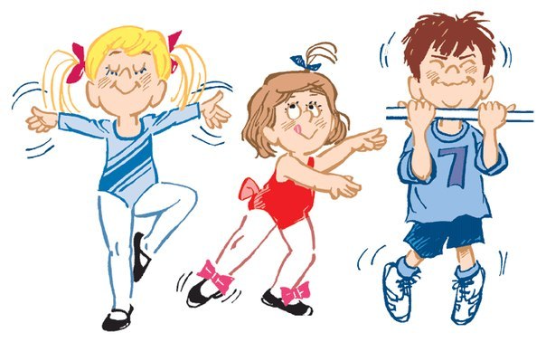
4. Общая разминка

Задача: развитие речевого аппарата, творческой активности, снятие напряжения и общей усталости
Brush Your Hair  Brush (3 times) your hair and say  This is a happy day!  Clap (3 times) your hands and say  This is a happy day!  Stamp (3 times) your feet and say  This is a happy day  Brush your hair  Clap your hands  Stamp your feet | Stand up!  Stand up! Stand up!  Hold your pencil please!  Sit down! Sit down!  And put your pencil down!  Stand up! Stand up!  Hold your crayon please!  Sit down! Sit down!  And put your crayon down! (book, rubber…) |  | Look at Me  Look at me  I can climb the tree  Look at me (2 times)  Look at him  He can swim  Look at him (2 times)  Look at her  She can run  Look at her (2 times)  Look at me (repeat) 12
Boys and Girls  Boys hands up!  Boys hands down!  Boys and girls  Turn around!  Girls hands up!  Girls hands down!  Girls and boys  Turn around!  Stop! Look!  Trams and cars in your town,  Run up and down,  Up and down!  Stop! Look at the light!  First look to the left,  And then to the right! | One, One, One  One, one, one  Little Jim run!  Two, two, two  Run after Sue!  Three, three, three  And then after me!  Can you?  Can you hope like a rabbit?  Can you jump like a frog?  Can you walk like a duck?  Can you fly like a bird?  Can you swim like a fish?  And be still like a good child,  As still as you wish? |  | We are running, (бег на месте)  We are jumping, (прыгаем на месте)  Trying sky to get. (поднимаемся на носочки, руки вверх)  We are skipping, (перескакиваем с ноги на ногу на месте)  Trying sky to get. (поднимаемся на носочки, руки вверх)  We are flying like a real jet. (руки в стороны, показывая самолёт)
Музыкальные физкультминутки на английском языке  Let`s Play  Let`s play  Let`s play follow the leader  Let`s go!  Touch your toes  Wave your arms  Hop and skip  And now sit down!  Click your fingers  Stamp your feet  Hop and skip  And now sit down!  Clap your hands  And turn around  Hop and skip  And now sit down!  Под мелодию песни “В лесу родилась ёлочка”  My hands upon my head I place  And put them on my face.  I raise them quickly up and high  And make my fingers fly. |  | I Am a Little Tea-pot  I am a little tea-pot  Short and stout  Here is my handle  Here is my spout  When the tea is ready  Give me a Shout  Then tip me up  And pour me out!  Под мелодию песни крокодила Гены “Пусть бегут неуклюже…”  I can swim like a fish,  I can run like a rabbit,  I can jump like a little kangaroo.  I can sing like a bird,  I can walk like a cat.  I can climb like a monkey in the zoo.  I can do it, he can do it,  She can do it, too, too, too.  We can do it, they can do it.  And what about you? | 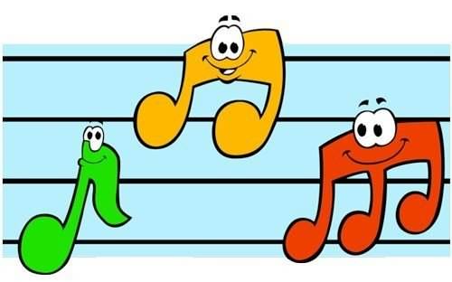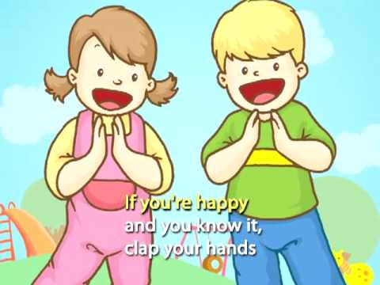  Под мелодию песни “Я на солнышке лежу”:  Put your fingers on your nose,  On your hips and on your toes.  On your nose, on your toes,  On your hips and on your toes.  Put your fingers on your knees.  On your hair and on your cheeks  On your knees, on your hair  And wave them in the air.

Школа

***
Learn your lessons
As well as you can.
Be tidy like Nick,
Not dirty like Dan.

***
Holidays are over,
No more fun,
Holidays are over,
School has begun!

Mind the clock
And keep the rule:
Try to come
In time to school

What are little boys made of?
What are little boys made of?
What are little boys made of?
Frogs and snails and puppy-dogs’ tails,
And that’s what little boys are made of!
What are little girls made of?
What are little girls made of?
Sugar and spice and all things nice,
And that’s what little girls are made of!

***
Clean the blackboard,
Clean the door,
Clean the table,
Clean the floor.

***
Let us try to be polite
In everything we do
Remember always to say «Please»
And don’t forget «Thank you».

***
Turn left, turn right,
Always love, never fight.
Come early, don’t be late,
Try to be good, don’t hate.

Six Serving Men
I have six honest serving men
They taught me all I knew
Their names are
What and Why and
When and How and
Where and Who.
I send them over land and sea
I send them East and West
But after they have worked for me
I give them all a rest.

Время

What do you do at this time?
Now it’s six o’clock
Six o’clock six o’clock
Now it’s six o’clock
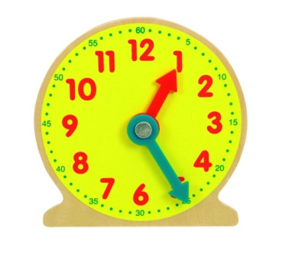
And what do you do at six o’clock?
- I get up.
Now it’s seven o’clock
Seven o ‘clock seven o’clock
Now it seven o’clock
And what do you do at seven o’clock?
- I do exercises
Now it’s eight o’clock
Eight o’clock eight o’clock
Now it’s eight o’clock
And what do you do at eight o’clock?
- I take a shower.
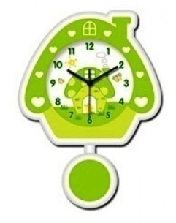
What does the clock say?
It’s seven o’clock in the morning.
Get up, get up, get up!
It’s eight o’clock! It’s eight!
It’s eight! Come on! It’s late.
It’s nine o’clock in the morning
Tick-tock, tick-tock, tick-tock.
It’s nine o’clock, it’s nine o’clock,
«It’s nine, it’s nine» - says the clock.
It’s ten o’clock in the evening.
Goodnight, goodnight, goodnight.
It’s ten o’clock, it’s time for bed
Say «Goodnight» and go to bed.

***
«Tick - tock, tick – tock»,
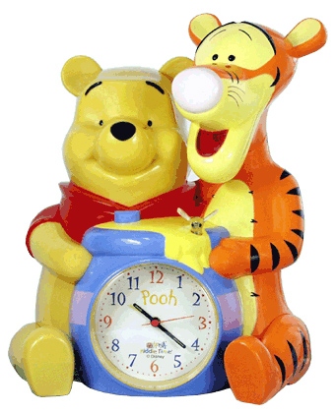
Ticks Tommy’s clock.
«Tick - tock, tick – tock»,
Ticks and ticks his clock.

The old year
Green for spring
And blue for summer,
As the days go by,
Gold for autumn,
White for winter,
Old year`s gone.
Good-bye! It likes to play.

What`s the time?
What`s the time? – it`s nearly noon –
Dinner time is coming soon.
Now it`s two and now it`s three,
Now it`s four and time for tea,
And now all is done and said,
Nine o`clock and time for bed.

How many
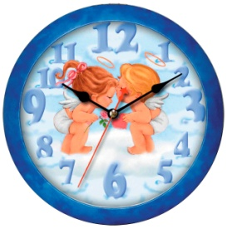
How many seconds in a minute?
Sixty and no more in it.
How many minutes in an hour?
Sixty for sun and flower.
How many hours in a day?
Twenty-four for work and play.
How many months in a year?
Twelve the calendar makes clear.

Времена года

Seasons
Autumn is yellow,
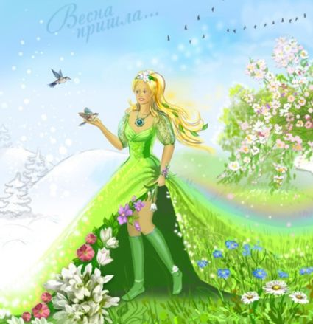
Winter is white,
Spring is green,
Summer is bright.
Spring
Spring is here,
Summer is near,
Grass is green,
So nice and clean.
Winter, spring, summer, fall-
I like spring best of all.

Spring
Spring, spring, spring!
The trees are green,
Blue skies are seen.
The grey winter, go away!
The world looks new and gay!

Spring
In the spring, in the spring.
Sweet and fresh is everything.
Winter winds are no more blowing
In the fields all is growing.
In the spring, in the spring
Sweet and fresh is everything.

Spring
This is the season
When snowdrops bloom,
When nobody likes
To be in his room.
This is the season
When birds make their nests;
This is the season
We all like best.
Ode to spring
O spring, O spring,
You wonderful thing!
O spring, O spring,
O spring, O spring,
When the birds sing
I feel like a king!

***
There is no snow
The flowers are seen.
This isn’t summer,
I know it is spring!

Winter
It is winter, it is winter.
Let us skate and ski.
It is winter, it is winter.
It’s great fun for me.

Winter
Winter, winter, winter!
The snow is falling,
The wind is blowing,
The ground is white
All day and all night.

Winter
This is the season
When mornings are dark,
And birds do not sing
In the forest and park.
This is the season
When children ski,
And Father Frost
Brings the New Year tree
Winter
It’s winter now, so bundle up tight!
Warm mittens and caps will be just right.
Ice on the lake, snow on the ground,
Time to ski and skate all around.
Winter, spring, summer, fall-
I like winter best of all.

***
Boys and girls,
Hand in hand
Go to the winter land.
The snow is white,
The sky is blue.
Oh, winter,
How do you do?
We'll make a snowman
Big and round
Big and round.
We'll put the snowman
On the ground
On the ground.
Winter
We dance and sing
Fathers Christmas is coming in
With the bad of toys
For girls and boys.

Winter
This is the season
When snowdrops bloom,
When nobody likes
To stay in the room.
This is the season
When birds make their nests.
This is the season
We all like best.
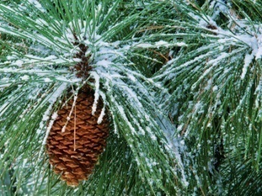
Winter-time
When it is winter-time
We go up the street,
And we make the street,
And we make the show speak
With our little feet –
“Crickle, crackle, crickle,
Crrreet, crrreet, crrreet!”

***
Down comes the snow
On a winter day.
I make a snowman
When I go to play.

Fun in the snow
Ho! Ho! Ho!
It's jolly in the snow.
We've made a snowman tall
Just near the garden wall
Ho! Ho! Ho!
It's jolly in the snow.

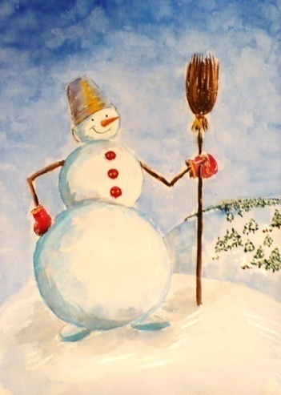
The runaway snowman
On a winter’s day
When clouds hung low,
I made a snowman
In the snow.
He stayed with me
All the next day.
The sun came out:
He ran away.

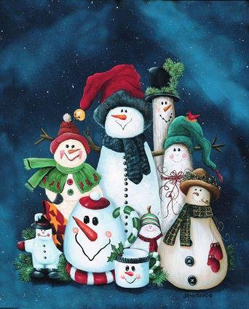
The runaway snowman
On a winter’s day
When clouds hung low,
I made a snowman
In the snow.
He stayed with me
All the next day.
The sun came out:
He ran away.

The snowman
Come to the garden
And play in the snow,
Make a white snowman
And help him to grow!
“What a nice snowman!”
The children will say.
“What a fine game
For a cold winter day!”

Summer
Summer’s here!
Days are long,
And the sun is high and strong.
Summer
The summer sun shines hot and high.
Baby birds now learn to fly.
Green, green leaves and tasty fruit,
All the things are so good!
Winter, spring, summer, fall,
I like summer best of all.

Summer
This is the season
When night are short;
When children are full
Of fun and sport;
Playing, swimming
All the day
With a happy song
On a sunny day.

Summer
Summer time is
A time for play;
We are happy
All the day.
The sun is shining
All day long.
The trees are full
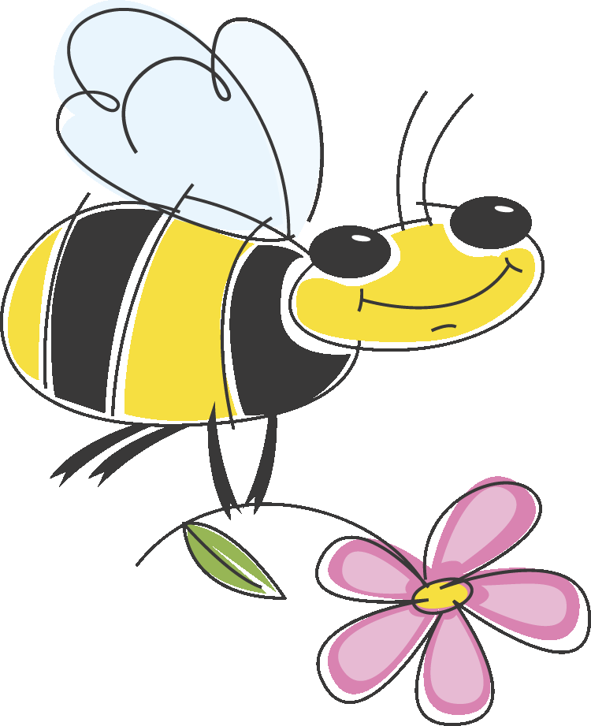
Of birds and song.

Summer
The sky is blue.
The air is clean.
Everything is green,
Children like it to sing.

Autumn
This is the season
When fruit is sweet;
This is the season
When school friends meet,
When noise and gay,
And brown in the sun,
With their books and bags
To school they run.
Down, down, down
Red, yellow, brown
Autumn leaves fall down.

Autumn
It’s cold or cool
The wind is away
The leaves are falling down
And trees are grey
Fall
Put on your jacket and jeans for fall,
Now it’s cold to play football!
Leaves turn orange, red and brown,
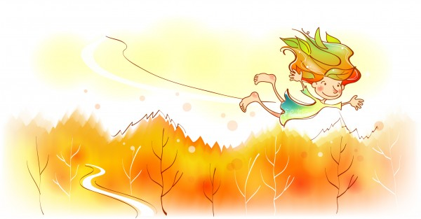
And they all are falling down.
Winter, spring, summer, fall,
I like fall best of all!

World weather
In the North it’s snowing,
And in the South it’s hot.
In the East the wind is blowing,
And in the West it’s not.
In the South the sun is shining,
And in the West the sky is blue.
In the East it’s raining,
And in the North it’s raining too.

Природа

In the forest
When trees are green
When trees are green and forests are green,
And grass is green and long,
It’s good to walk in the forest
And listen to little birds’ song.
When trees are white and forests are while,
Because they are white and forests are white,
Because they are covered with snow,
It’s good to be out-of-doors and play,
Oh. I love it so!

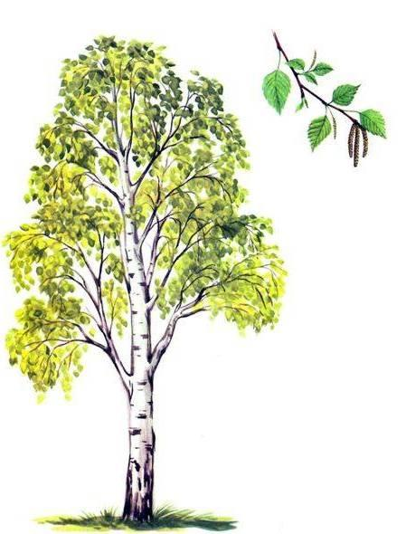
Birch trees
Birch trees
The night is white,
The moon is high,
The birch trees lean
Against the sky.
The cruel winds
Have blown away
Each little leaf
Of silver gray.
O lonely trees
As white as wool…
That moonlight makes
So beautiful.

Autumn leaves.
Yellow, red and green and brown.
See the little leaves come down.
Dancing, dancing in the breeze,
Falling, falling from the trees.

Autumn leaves
“Come ,little leaves,”
Says the wind one day.
“Come over the meadows
With me to play.
Put on your dresses
Of red and gold.
Forsummer is gone
And the days are cold.”

Flowers are happy in summer.
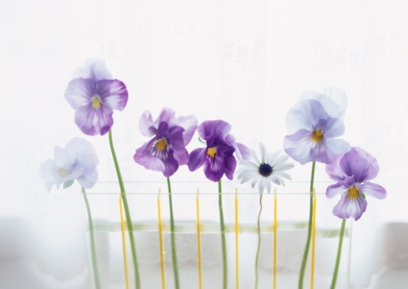
In autumn they die and are blown away.
Dry and withered,
Their petals dance on the wind
Like little brown butterflies.

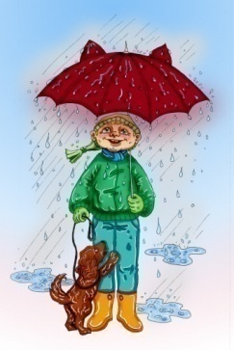
Rain
Rain, rain! Go away!
Come again another day.
Little Johnny wants to play!
Rain, rain! Go away!
Rain
Rain on the grass,
Rain on the tree,
Rain on the house,
But not on me!

Тhe rain
Тhe rain is raining all around,
It falls in field and tree,
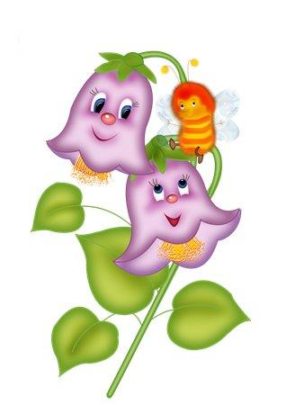
It rains on the umbrellas here,
And on the ships at sea.

The bluebell
I amthe flower of summer.
I am the Bluebell.
I am blue like the sky and
My dress looks like a bell.

Flowers
I like flowers that are bright,
I like flowers that are white,
I like flowers with a nice smell,
That blossom in gardens so well.

When does the wind blow?
When does the wind blow?
When do flowers grow?
Is it best to go a little slow
When streets are covered with ice and snow?

Don't Kill the World!
Don't kill the world!
Don't let the Earth down!
Do not destroy the ground!
Don't kill the world!
Don't kill the world!
Don't let the Earth die!
Help her to survive!
Don't kill the world!

Режим дня

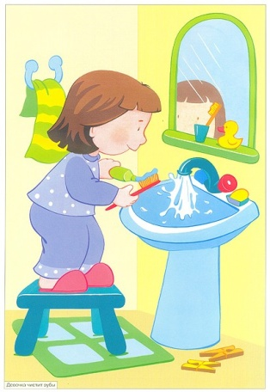
This is the way
This is the way we wash our face,
Wash our face, wash our face,
This is the way we wash our face
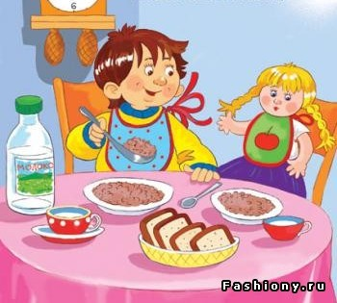
At seven o’clock in the morning.
This is the way we clean our teeth,
Clean our teeth, clean our teeth,
This is the way we clean our teeth
At seven o’clock in the morning.
This is the way we comb our hair,
Comb our hair, comb our hair,
This is the way we comb our hair
At seven o’clock in the morning
This is the way we eat our breakfast,
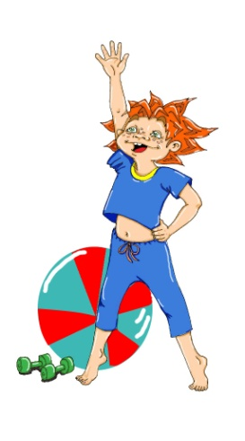
Eat our breakfast, eat our breakfast,
This is the way we eat our breakfast
At eight o’clock in the morning.
This is the way we wash the dishes,
Wash the dishes, wash the dishes,
This is the way we wash the dishes
At nine o’clock in the morning.
This is the way we sweep the floor,
Sweep the floor, sweep the floor,
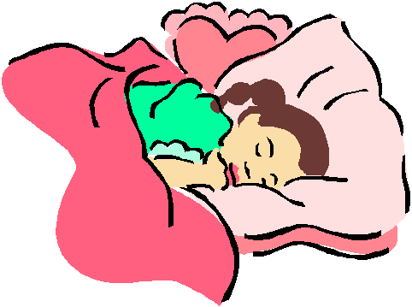
This is the way we sweep the floor
At ten o’clock in the morning.
This is the way we drink our milk,
Drink our milk, drink our milk,
This is the way we drink our milk
At eleven o’clock in the morning.
This is the way we cook our dinner,
Cook our dinner, cook our dinner,
This is the way we cook our dinner
At twelve o’clock in the morning.
This is the way we go to bed,
Go to bed, go to bed,
This is the way we go to bed
At ten o’clock in the morning.
Polly, Put the Kettle оn
Polly, put the kettle on,
Polly, put the kettle on,
Polly, put the kettle on,
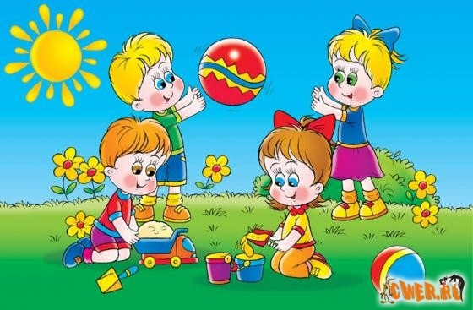
We’ll all have some tea.
Suzie, take it off again,
Suzie, take it off again,
Suzie, take it off again,
We’re all going away.
Cobbler, Cobbler, Mend My Shoe
Cobbler, cobbler, mend my shoe,
Have it ready by half past two,
Come along and get your shoe,
It’s ready now, it’s half past two.
Друзья
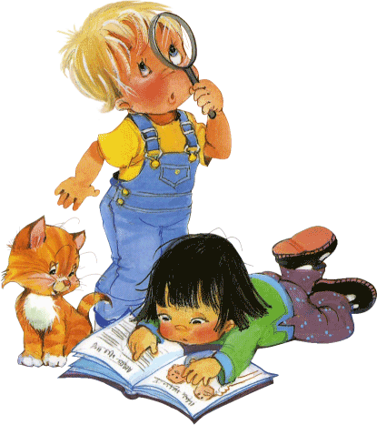
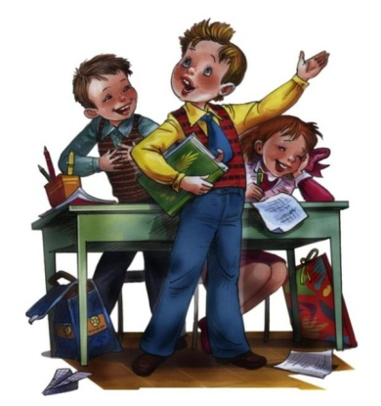
Do you know Mary?
Do you know Mary?
Mary who?
Mary McDonald.
Of course, I do.
Do you know her parents?
Yes, of course, I do.
I know her father
And her mother, too.
Do you know her grandparents?
Yes, of course. I do.
I know her Grandpa
And her Granny, too.
***
The more we get together,
the merrier we’ll be.
For my friend are your friends,
And your friends are my friends.
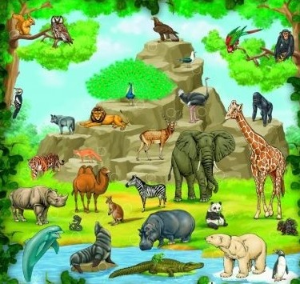
The more we get together, the merrier we’ll be.
The merrier, the merrier,
the happier we’ll be.

My friend
I've got a friend
We like to play,
We play together
Every day.
She always helps me
When I'm in need
For she's my friend,
Good friend indeed.
***
There was a boy whose name was Jim,
His friends were very good to him.
They gave him tea and cakes and jam.
And slices of delicious ham,
And chocolate with pink inside,
And little tricycle to ride.

We all love our zoo
Every day at three o’clock,
I come to the zoo.
I see my friends and we all play,
In my favourite zoo.
Chatter and Trumpet,
Karla and Tag,
Patty and Sally too.
They love me and I love them.
We all love our zoo.

Месяца

March  In the spring ,in the spring  Sweet and fresh is everything  April  April weather  Rain and sunshine both together.  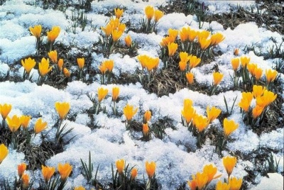  The sun is shining.  Flowers are blooming.  The sky is blue  And rains are few.  Without my shoes,  Without my socks  My feet touch grass  My feat touch rocks. | June  Come, my children, come away  For the sun shines bright today.  Little children, come with me  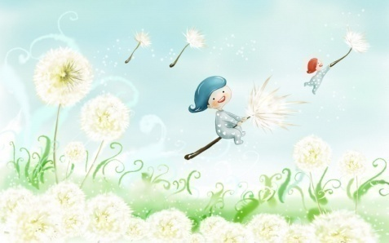  Birds and trees and flowers to see!  June  Come, my children, come away  For the sun shines bright today.  Little children, come with me  Birds and trees and flowers to see!  July  Get your hats and come away,  For it is a pleasant day.

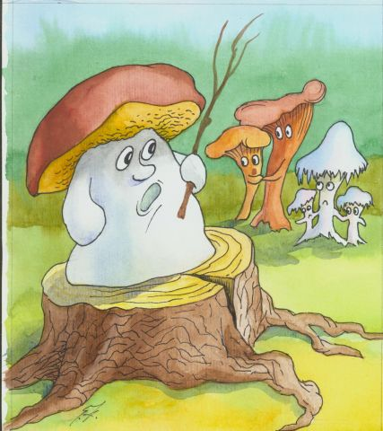
August
Let us make a merry ring,
Talk and laugh, and dance and sing!
Quickly, quickly come away,
For it is a pleasant day!

***
Thirty Days has September
Thirty days has September,
April, June and November;
All the rest have thirty-one,
Excepting February alone,
And that has twenty-eight days clear
And twenty-nine in each leap year.

Cемья

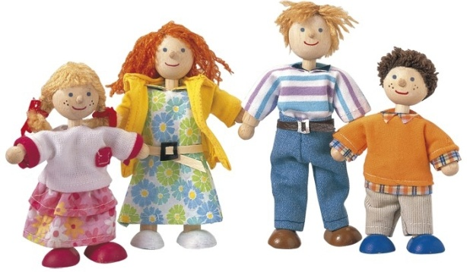
Family
Father, mother,
Sister, brother,
Hand in hand
With one another .

А happy family.
I love Mother, she loves me.
We love Daddy, yes siree.
He loves us and so you see,
We are a happy family.
I love sister, she loves me.
We love brother, yes siree;
He loves us and so you see,
We are a happy family.
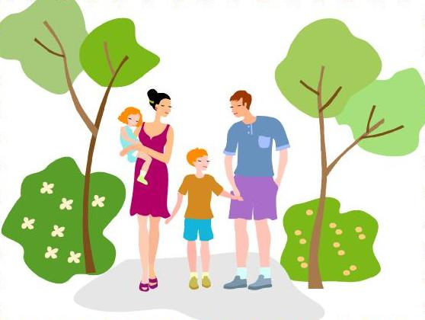
My family
A B CDE
This is my family.
G HIJ
I love them every day.
K L MNO
Mother, father, baby, oh
P Q RST
Brother, sister, you can see
U V W X Y Z
All the people in my family.

***
I have two balls, many toys,
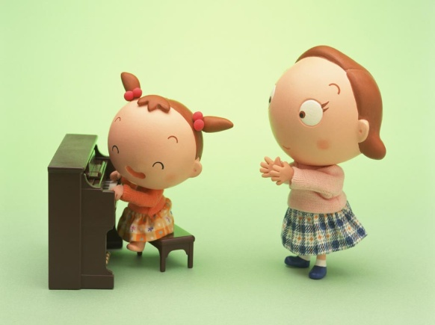
And a brother.
And I am very, very, very

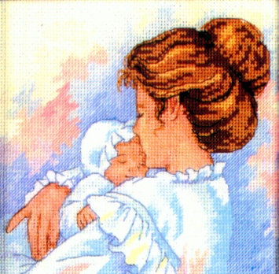
Mother

Mother is busy
From morning till night,
Keeping her family
Happy and bright.

My mother
Who said “Goodnight”
When I was a child?
My mother.
Who dressed my dolls in clothes so gay
And showed me often how to play?
My mother.
Who ran to help me when I fell
And who could funny stories tell?
My mother.
Who sits at my head when I am in bed?
My mother.
Who is so nice, who is so kind,
Another so dear you’ll never find?
My mother.

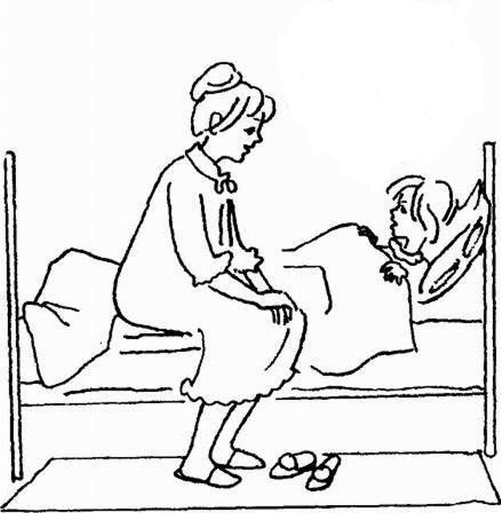
Goodnight
Goodnight, Father!
Goodnight. Mother!
Kiss your little son!
Goodnight, sister!
Goodnight, brother!
Goodnight, everyone!

Fond of my mother.

Животные
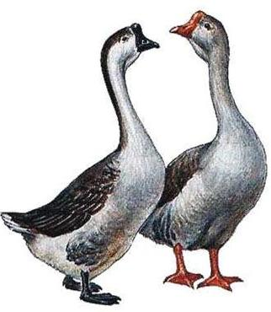
***

A hen and a clock,
Three geese in a flock.
One flew east, one flew west,
One flew over the cuckoo’s nest.

My pet
I found a cow
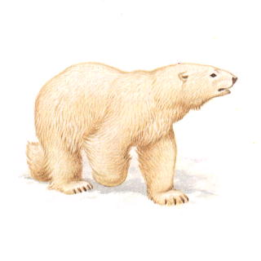
I found a cow!
How?
I found a bear!
Where?
I found a hen!
When?
I found a cow!
I found a bear!
I found a hen!
Wow!

Watch

Watch this dog!
He can play Hopscotch!

Watch that dog!
He runs for a frog.
His name is Mark.
He likes to bark.
Watch the cat!
He runs for a rat.
His name is Nick.
He can play hide-and-seek.

My pet
I've got a pet.
It's a cat.
His name's Fred.
I love my cat.

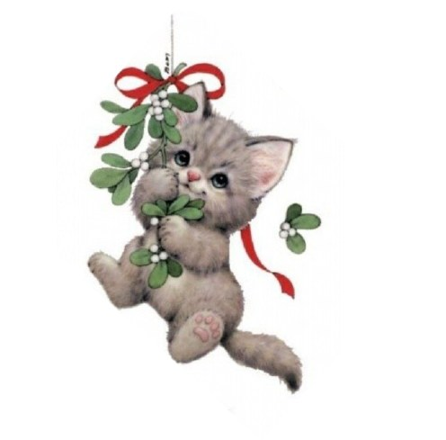
My cat.
I love my cat.
It`s warm and fat.
My cat is grey,
The cat
Where`s the cat?
Under the hat.
Where? Where?
On the chair.
Where is the cat?
In the box.
Where? Where?
Over there.

Butterfly
Butterfly, butterfly
Where do you fly?
So quick and so high
In the blue, blue sky…

The whale (КИТ)
One, two, three, four, five,
Last month I caught a whale alive.
Six, seven, eight, nine, ten,
Then I let it go again!
Why did you let it go?
Because it bit my finger so!
What finger did it bite?
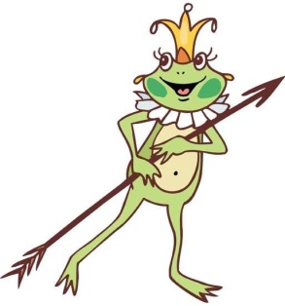
The little on the right.

A frog
Thelittle green frog
Jumps on a log,
Takes off his cloak
And begins to croak.

***
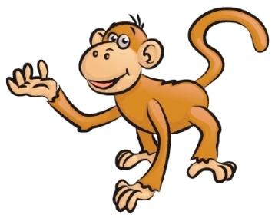
Can you swim like a fish?
Can you run like a rabbit?
Can you jump like a kangaroo?
He can, she can,
You can, they can
And I can too.
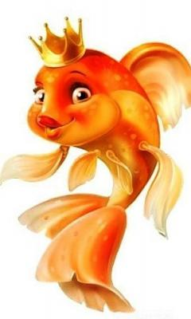
Can you sing like a bird?
Can you walk like a cat?
Can you climb like a monkey in the zoo?
He can, she can,
You can, they can
And I can too.

***
It’s fun to be this,
It’s fun to be that
To leap like a lamp,
To climb like a cat,
To swim like a fish
To hop like a frog
To trot like a horse
To jump like a dog.

***
This is a proud cat,
This is a proud cat.
Too proud
To catch a mouse or a rat.
Mew, mew, mew.
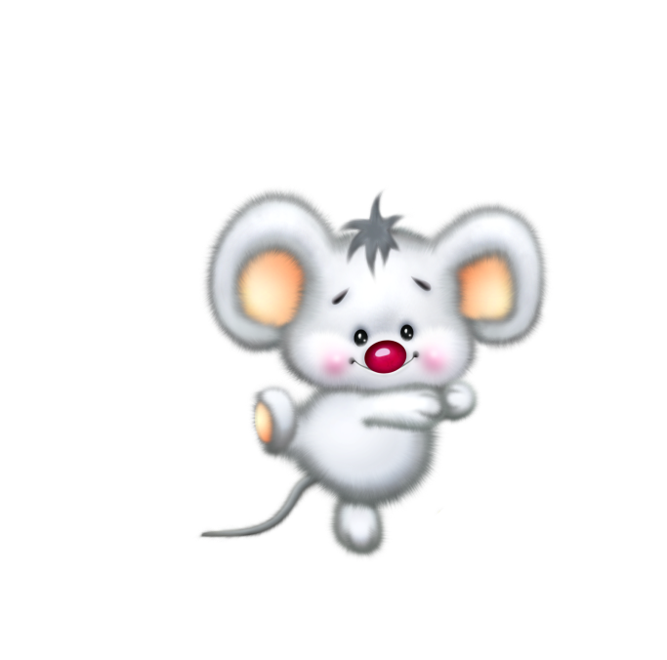
***
Little grey mouse,
Little grey mouse,
Where is your house?
Little black cat,
Little black cat,
That is my flat!

***
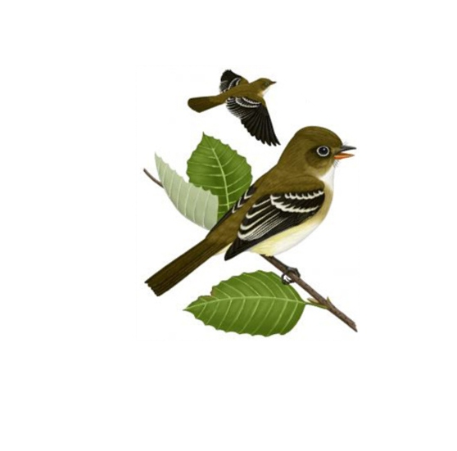
I like my Bunny.
Bears like honey.
Girls like cats.
Cats like rats.
Boys like dogs.
Storks like frogs.
Mice like cheese.
Sparrows like peas.
Owls like mice.
I like rice.
Birds like grain.
Say it all again.

***
Cat, cat, eat that rat!
Dog, dog, catch the frog!
Hen, hen, take my pen!
Cock, cock, break that lock!
Fox, fox, sit in that box!
Fish, fish, jump in the dish!
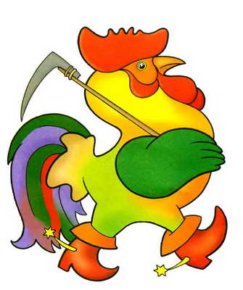
Ball, ball, jump over the wall!
Bear, bear, give me a pear!
Goat, goat …….
I love my dog
I’ve got a dog.
His name is Jack.
His head is white,
His nose is black.
I take him out
Every day.
Such fun we have!
We run and play.
Such clever tricks
My dog can go.
I love wу dog!
He loves me too!

Числа

Ten green bottles
Ten green bottles hanging on the wall,
Ten green bottles hanging on the wall.
If one green bottle should accidentally fall
There`d be nine green bottles hanging on the wall.
Nine green bottles hanging on the wall,
Nine green bottles hanging on the wall.
If one green bottle should accidentally fall
There`d be eight green bottles hanging on the wall.
(Eight…, Seven…, Six…, Five…, Four…, Three…, Two…).
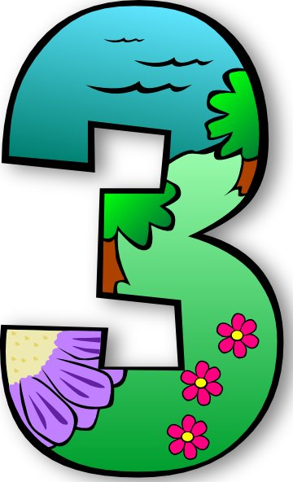
***
One green bottles hanging on the wall,
One green bottles hanging on the wall.
If one green bottle should accidentally fall
There`d be no green bottles hanging on the wall.
Hot cross buns
Hot cross buns,
Hot cross buns.
One a penny,
Two a penny,
Hot cross buns.
If you have no daughters
Give them to your sons.
One a penny,
Two a penny,
Hot cross buns.

***
One ball, two balls,
Three balls, four.
Five balls, six balls.
On the floor.
Seven balls, eight balls,
Nine balls, ten.
On the floor!
Try again.

***
One, Two, Three, Four.
Can I have a little more?
Five, six, seven, eight,
Put some candies on my plate.

***
One potato, two potatoes,
Three potatoes, four;
Five potatoes, six potatoes,
Seven potatoes, more!

Fingers
How many fingers have I got?
Five on my right hand.
Five on my left hand.
How many fingers have I got?

Спорт и игры
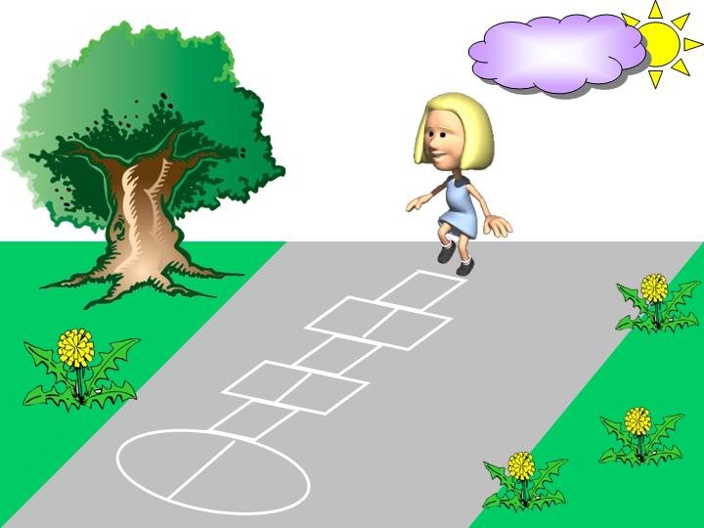

Funny games
Hide-and-seek we like to play.
Oh, what fun! Oh, what fun!
Leap-frog is a pretty game.
Oh, what fun! Oh, what fun!
Do you like to play hopscotch?
Oh, yes, I do. Oh, yes, I do.
And my friend likes to play tag.
And I too, and I too.

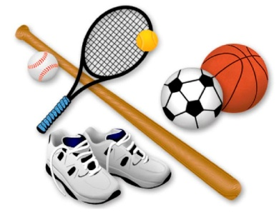
Sports
Sport is fun for girls and boys.
It’s much better than the toys.
You can sledge and ski, and skate
And play snowballs with Kate.
You can swim and play football,
Hockey, tennis, basketball.
You can jump and you can run.
You can have a lot of run.

Дни недели

How many days has my baby to play?
Saturday, Sunday, Monday,
Tuesday, Wednesday, Thursday, Friday,
Saturday , Sunday , Monday.
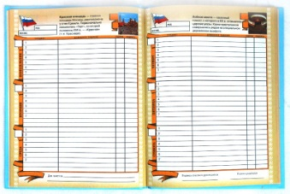

Week
Monday's child is nice and slow
Tuesday's child is go, go, go
Wednesday's child is very funny
Thursday's child is happy and sunny
Friday's child is like a king
Saturday's child can dance and sing
Sunday's child can stand on her head
And count the ghosts under her bed!

Праздники

Jingle bells
Jingle bells, jingle bells,
Jingle all the way.
Jingle bells, jingle bells,
Hurray, it’s Christmas Day!

***
At the New Year Party
New Year day, happy day,
We all dance and sing and say,
“Welcome, welcome, New Year Day!”

Around the New Year party
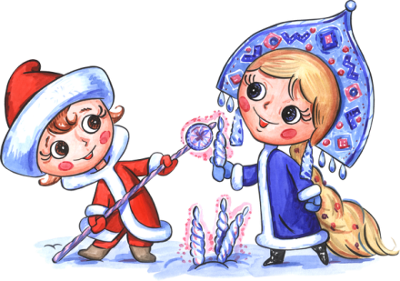
Singing, dancing merrily,
Round the New Year tree,
Merrily, merrily, merrily, merrily,
Round the New Year tree.
Happy New Year, my friends,
Happy New Year, today!
Let us dance hand in hand,
I will show you the way.

New Year's resolutions

I promise to be very, very good.

I promise to do the things I should.

I promise to make my bed each day.

I promise to put my things away.

I promise notto throw my socks on the floor.

I promise to put my socks in the drawer.

I promise to do my homework right.

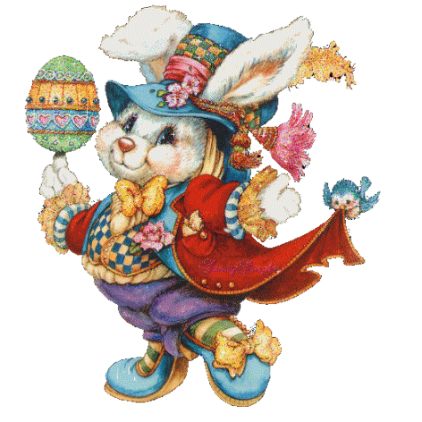
I promise not to stay up late at night.

I promise to listen to my mom and dad.

I promise not to do anything bad.

Easter

The air is like a butterfly

With frail blue wings.

The happy earth looks at the sky

And sings

My birthday
Happy Birthday to you!
Happy Birthday to you!
Happy Birthday, dear Carmen!
Happy Birthday to you!

Birthdays

Everything's been different
All the day long,
Lovely things have happened,
Nothing has gone wrong.
Nobody has scolded me,
Everyonehas smiled.
Isn't it delicious
To be a birthday child?
Happy birthday
Happy birthday to you!
Happy birthday to you!
Happy birthday, happy birthday,
Happy birthday to you!
How old are you now?
How old are you now?
Happy birthday, happy birthday
How old are you now?
Happy birthday to you!
Happy birthday to you!
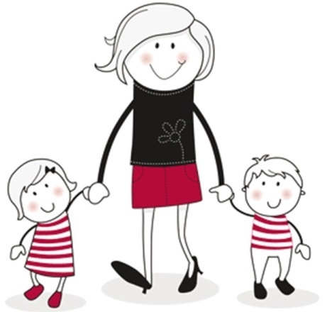
Happy birthday, dear Helen!
Happy birthday to you!

Today is Mother's Day

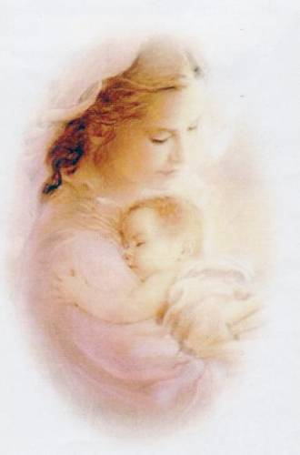
Today is Mother's Day.
Let's help Mama.
I'll make breakfast.
You make lunch.
I'll do the dishes.
You do the shopping.
Let's help Mama.
It's Mother's Day.

***
Make a basket
For your mother
And fill it
With flowers gay.
Then put in a card
Just to say:
Happy Mother’s Day!

Я

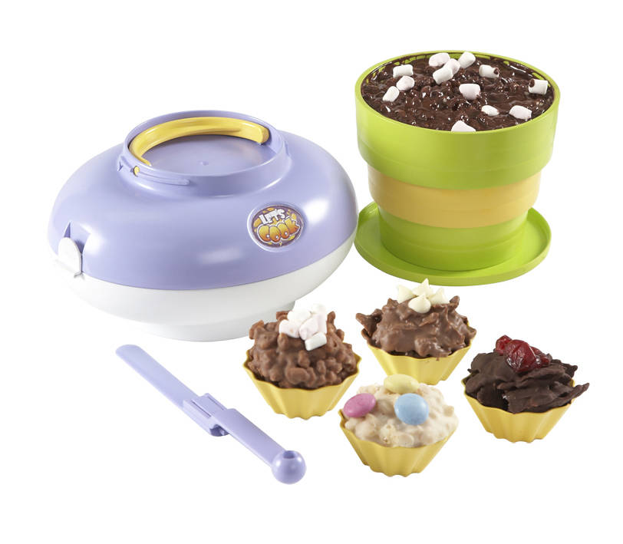
I must
I mustn’t say “I can’t”.
I mustn’t say “I won’t”.
I mustn’t say “I’m not”.
I mustn’t say “I don’t”.
I mustn’t say “I will”.
I mustn’t say “I am”.
I mustn’t say “I do”.
I mustn’t say “I can”.

What do you like?
I like ice- cream.
She likes sweets.
I like cookies.
He likes cheese.
I like coffee.
She likes tea.
I love you.
Do you love me?

I like breakfast
I like milk and I like bread.
I like honey and I like eggs.
I like apples and orange too.
I like breakfast.
How about you?
I like breakfast in the morning.
I like breakfast in the morning
I like breakfast in the morning.
I like breakfast.
How about you?
***
I can jump, I can run,
I can sing, I can dance,
I can swim, I can’t fly
I can climb and say goodbye.
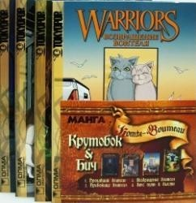
I like
I like comics, I like hats.
I like biscuits, trees and cats.
I don't like spider, I don't like cheese.
I don't like rats or big yellow bees.
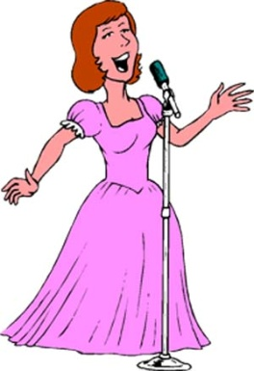
Iliketoskip
I like to skip,
I like to jump,
I like to run about,
I like to play,
I like to sing,
I like to laugh and shout.

My house
Let's go to my house.
Let's go today.
I'll show you all the rooms
Where we work and play.
Here is the kitchen
Where Mother cooks for me.
Here is the living room
Where I watch TV.
Here is the dining room.
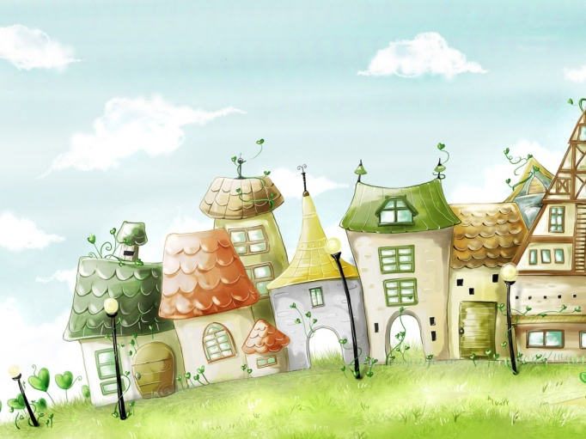
We eat here every day.
And this room is my room.

I want to live.
I want to live
And not to die
I want to laugh
And not to cry!
I want to feel
The summer sun.
I want to sing
When life is fun.
I want to live
And not to die!
I want to laugh
And not to cry!

I don’t want
Every time I have a headache
Mama takes me to the doctor.
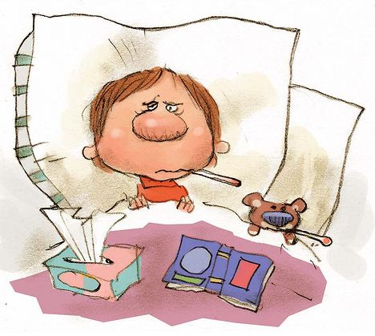
Every time I have a headache
Mama takes me to the doc.
I have a headache,
I have a headache.
I don’t want to go to bed.
I have a headache,
I have a headache.
I don’t want to go to bed.
Every time I have a headache
Mama takes me to the doctor.
Every time I have a headache
Mama takes me to the doc.
I have a stomachache,
I have a stomachache.
I don’t want to eat my lunch.
I have a stomachache,
I have a stomachache.
I don’t want to eat my lunch.
Every time I have a headache
Mama takes me to the doctor.
Every time I have a headache
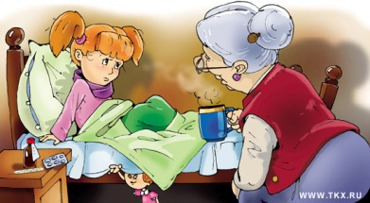
Mama takes me to the doc.
I have a toothache,
I have a toothache.
I don’t want to clean my teeth.
I have a toothache,
I have a toothache.
I don’t want to clean my teeth.

I see
One box, one hat and one cap.
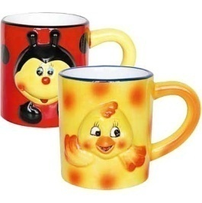
One bed and one rat.
Jam and one cup.

What are you going to do?  What are you going to do?  When you are twenty-two?  I’ll write a story,  I’ll make a plane,  I’ll teach children,  I’ll make rain.  What are you going to be  When you are twenty-three?  I’ll be a pilot,  I’ll be a doctor  I’ll be a teacher,  I’ll be a worker.  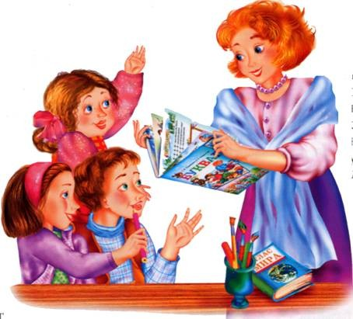  What are you going to be?  When you are twenty-three?  I’ll be in London,  I’ll be in Rome,  I’ll be in Africa,  I’ll be in home.  What are you going to do?  When you are one hundred and two?  I don’t know.  Do you?  ***  Only one heart  I’ve got two legs  With which I walk.  I’ve got a tongue  With which I talk.  I’ve got two eyes  With which I see.  I’ve got one heart  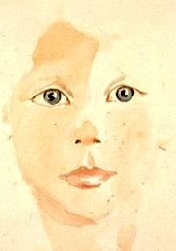  To live and be.  W hat do we do with…?  We smell with our nose,  We see with our eyes,  We eat with our mouth  Tasty puddings and pies.  With legs and feet we walk,  With lips and tongue we talk,  And with our ears  We can hear. | What do you wear?  What do you wear on your head?  A hat.  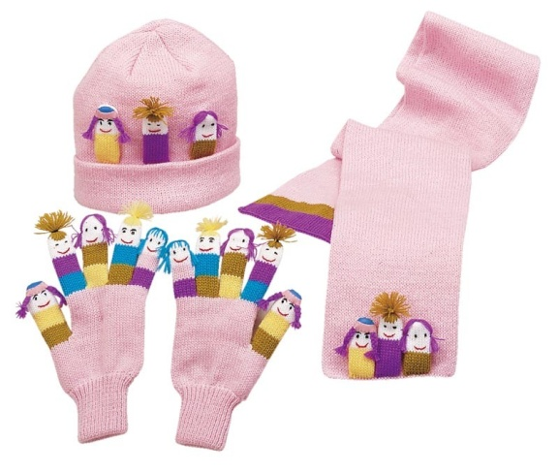  What do you wear от your head?  A cap.  A hat and a cap.  A cap and a hat .  What do you wear on your feet?  Shoes.  What do you wear on feet?  Boots.  Boots and shoes.  Shoes and boots.  What do you wear on your hands?  Gloves.  What do you wear on your hands?  Mittens.  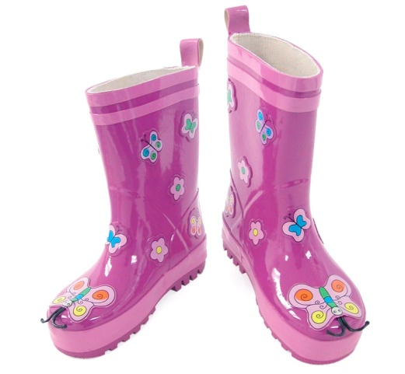  Gloves and mittens.  Mittens and gloves.  Gloves and mittens.  Mittens and gloves.  What do you wear when it’s cold?  A sweater.  What do you wear when it’s cold?  A jacket.  A sweater and a jacket.  A jacket and a sweater.  A sweater and a jacket.  A jacket and a sweater.  What do you wear when it’s warm?  Shorts.  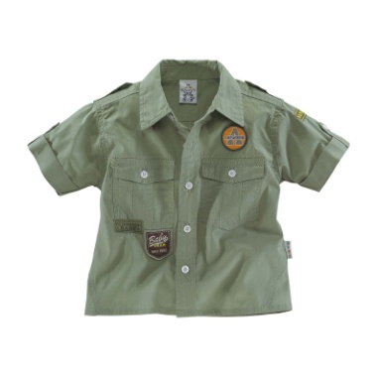  What do you wear when it’s warm?  A shirt.  Shorts and a shirt.  A shirt and shorts.  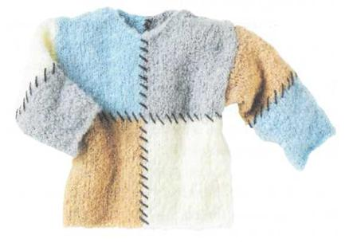

Цвета

***
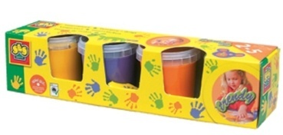
Red, yellow, pink and white.
Let's play ball day and night!

Colours
The bear's white.
The bird's blue.
The dog's black.
The puppy's, too.

What colour are they?  Please, tell me  What is green?  Grass is green,  So long and clean.  What is red?  Asks little Fred.  The ball is red,  Says his brother Ted.  What is grey?  Can you say?  Yes I can.  The mouse is grey.  What is white?  I want to know.  Milk is white  And so is snow. | What colour are they?  I found a cow!  How?  I found a bear!  When?  I found bear!  I found a hen!  I found a cow !  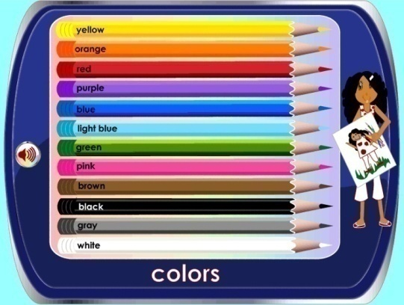  Wow!

Стихотворения с сопровождающими движениями

Whatcan’tyoudowithout …?
Without your tongue
You cannot talk.
Without your feet
You cannot walk.
Without your eyes.
You cannot see.
Without your heart
You cannot be.

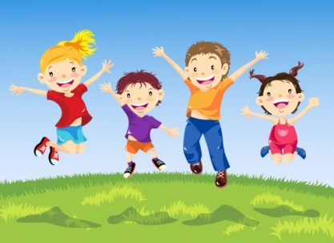
***
Jump – jump, jump-
Jump far away;
And all come home
Some other day.

***
My eyes can see
My eyes can see,
My ears can hear,
My nose can smell,
My mouth can talk,
My head can nod,
My arms can hold,
My legs can walk
And walk and walk

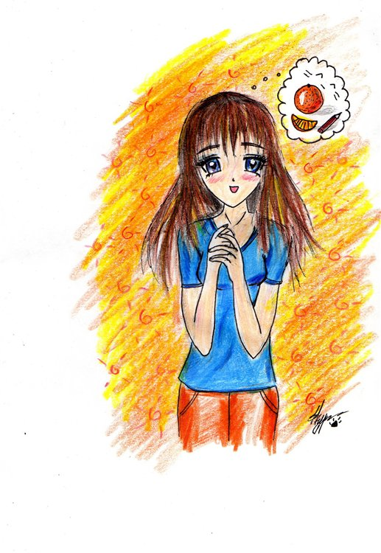
***
You take your little hands
You take your little hands
And go clap, clap, clap;
You take your little hands
And go clap, clap, clap;
You take your little hands
And go clap, clap, clap;
Clap, clap, clap your hands
You take your little toes
And go tap, tap, tap;
You take your little toes
And go tap, tap, tap;
You take your little toes
And go tap, tap, tap;
You take your little toes
You take your little eyes
And go blink, blink, blink,
You take your little eyes
And go blink, blink, blink,
You take your little eyes
And go blink, blink, blink,
Blink, blink, blink your eyes
You take your little lips
And go kiss, kiss, kiss;
You take your little lips
And go kiss, kiss, kiss;
You take your little lips
And go kiss, kiss, kiss;
Kiss you dear Mum and Dad.

***  Do it  Pick up, put down, stand up, turn round  Clap left, clap right, clap up, clap down.  Look left, look right, look up, look down.  Turn round, sit down, touch something …brown!  Point to your teacher, point to the door,  Look at the window, look at the floor,  Stand on your left leg, stand on your right.  Now sit down, touch something…white.  Put your hands and touch your toes.  Cross your fingers, hold your nose.  Bend your knees and shake your head,  Stamp your feet, touch something…red.  Head and shoulders, knees and toes,  Knees and toes, knees and toes;  Head and shoulders, knees and toes,  Eyes, ears, mouth and nose. | 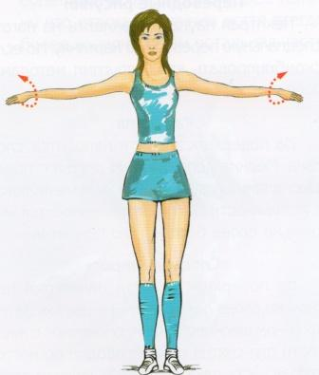  ***  Hands up,  Hands down,  Hands on hips,  Sit down.  Stands up,  Hands on the sides,  Bend left,  Bend right.  Hands on hips,  One, two, three, hop!  One, two, three, stop.  Standstill!

Стихотворения для изучения грамматических явлений

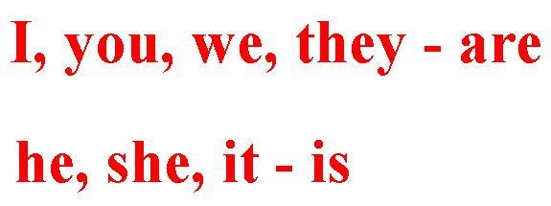
The verb “to be”
I am a pupil.
You are a writer.
She is a teacher.
He is a fighter.
I've got/she/he/it has got
I am a kitten.
I've got a mitten.
I am a giraffe.
I've got a scarf.
It is a kitten.
It has got a mitten.
It is a giraffe.
It has got a scarf.
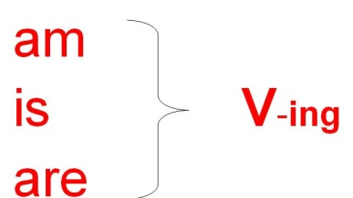
Present Continuous
I am calling my friends
At half past three.
They are very busy,
They can't come to me:
Pete is reading a book,
Kate is learning to cook,
Pat is feeding her cat,
Jack is tidying his flat.

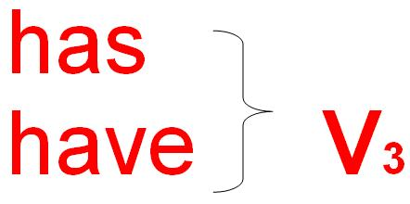
Present Perfect
I've been to the Zoo,
I've seen a kangaroo,
I've eaten a cake-
I'm feeling great!
Subjunctive Mood
If I were a cat – I would catch a rat.
If I were a ball – I would jump and fall.
If I were a bee – I would hide in the tree.
If I were a kangaroo – I would live in the Zoo.
I wish I could run like a dog.
I wish I could swim like a frog.
I wish I could fly like a butterfly.
I wish I could smile like a crocodile.
Passive Voice
The book was read.
The pet was fed.
The work was done.
The song was sung.
The letter was written
And sent to Great Britain.
Then it was read
And quickly sent back. January - New Year's Day

Present Simple
I live here,
You live near,
Tom lives so far
That he goes in a car

Past Simple
One two, three, four, five,
One I caught a fish alive
Six seven, eight, nine, ten
Then I let it go again.
Why did you let it go?
Because it bit my finger so
Which finger did it bite?
The little finger on the right.

Прочие

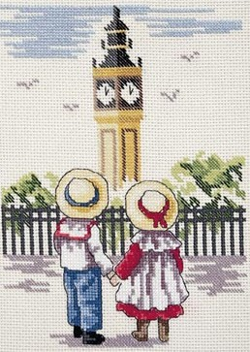

Big Ben
Tick – Tock
This is Big Ben.
Big Ben is a clock
Day and night
With all its might
Big Ben the clock
Says: Tick- Tock

Jonathan Beam
Jonathan Beam
Likes ice-cream
And he is in bed today.
He doesn’t
He doesn’t drink,
He doesn’t want to play.

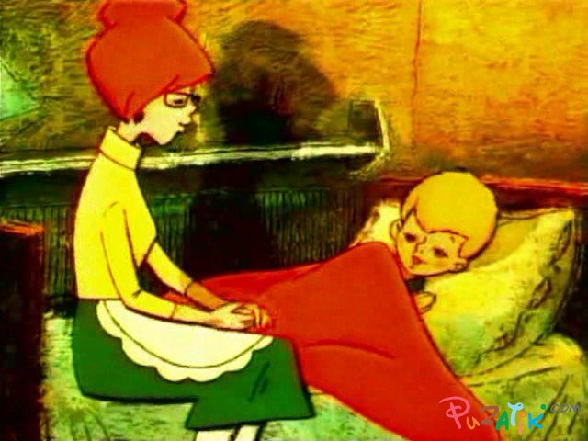

Robin
Robin, Robin, what a man!
He eats as much as no one can.
He ate a lot of fish; he ate a lot of meat.
He ate a lot of ice-cream and a sweet.
He ate a lot of porridge and ten eggs
And all the cookies Mother had.
He drank lot of juice, he ate a cake
Then said:”I have a stomachache”.

Shoes and boots
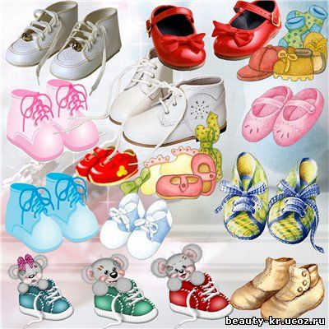
Shoes and boots,
Boots and shoes,
Come and blue
The size you use.
Try them on
Before you choose,
Shoes and boots,
Boots and shoes.

